**TRƯỜNG ĐẠI HỌC BÁCH KHOA HÀ NỘI**

**VIỆN ĐIỆN TỬ VIỄN THÔNG**

====o0o====



**BÁO CÁO ĐỒ ÁN TỐT NGHIỆP**

**Đề tài: Hệ thống Test Online**

**Giáo viên hướng dẫn: TS. Nguyễn Thanh Bình**

|  |  |  |
| --- | --- | --- |
| **Họ và tên** | **MSSV** | **Lớp** |
| **Nguyễn Văn Công** | **20140513** | **ĐT 06 – K59** |

**Hà Nội, tháng 9/2019**

Lời cảm ơn

Trong quá trình thực hiện đồ án tốt nghiệp, em đã nhận được sự giúp đỡ, đóng góp ý kiến và chỉ bảo nhiệt tình của thầy cô và bạn bè.

Em xin gửi lời cảm ơn chân thành đến thầy **Nguyễn Thanh Bình**, giảng viên khoa Điện Tử Viễn Thông– Trường Đại Học Bách Khoa Hà Nội người đã tận tình hướng dẫn, chỉ bảo em và giúp đỡ em giải quyết những khó khăn trong suốt quá trình thực hiện đồ án.

Và lời cuối cùng em xin bày tỏ lòng biết ơn tới thầy cô và bạn bè luôn ở bên cạnh giúp đỡ em vượt qua những khó khăn trong học tập cũng như trong cuộc sống.

Hà Nội, ngày 20 tháng 09 năm 2019

Sinh viên thực hiện:

Nguyễn Văn Công

**MỤC LỤC**

**Lời nói đầu 12**

**1.Đặt vấn đề 14**

**2.Mục tiêu đề tài 14**

**3.Thu thập các yêu cầu 15**

3.1 Sơ đồ hoạt động 15

3.1.1: Sơ đồ đăng kí tài khoản 15

3.1.2: Sơ đồ tạo ngân hàng câu hỏi 16

3.1.3: Sơ đồ tạo bài thi 16

3.1.4: Sơ đồ thực hiện thi 16

3.1.5: Sơ đồ phân quyền trong hệ thống 16

3.2: Người dung tương tác với hệ thống 16

3.2.1: User 16

3.2.2: Admin 16

**4.Phân tích 17**

4.1: Kịch bản sử dụng 17

UC1:Register 17

UC2:Login 18

UC3:View List Exam 19

UC4:Test 20

UC5:Change Profile 22

UC6:View History 23

UC7:User Management 24

UC8:Thêm User 25

UC9:Cập nhật User 26

UC10:Thay đổi trạng thái User 27

UC11:Question Management 28

UC12:Thêm Question 29

UC13:Cập nhật Question 30

UC14:Xóa Question 32

UC15:Exam Management 33

UC16:Thêm Exam 34

UC17:Cập nhật Exam 35

UC18:Thay đổi trạng thái Exam 36

4.2: CRC card 37

4.2.1: Tài khoản 37

4.2.2: Question 37

4.2.3: Exam 38

4.3: Class Diagram 38

4.4: Sơ đồ triển khai hệ thống 39

4.5: Sequence Diagram 40

4.5.1: Đăng kí user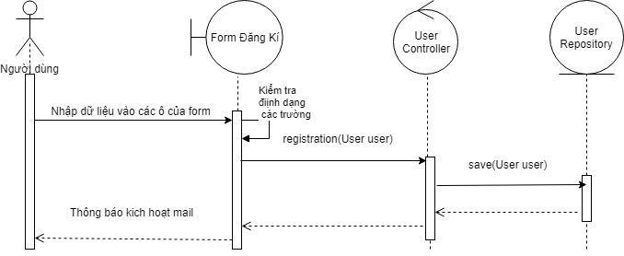 40

4.5.2: Login 41

4.5.3: Change Profile 41

4.5.4: Test 42

4.5.5: Insert or Update Question 42

4.5.6: Delete Question 43

4.5.7: Insert or Update Exam 44

4.5.8: Change status exam 45

4.6: Thiết kế cơ sở dữ liệu 46

4.6.1: Bảng dữ liệu User 46

4.6.2: Bảng dữ liệu Group 46

4.6.3: Bảng dữ liệu Role 47

4.6.4: Bảng dữ liệu Menu 47

4.6.4: Bảng dữ liệu Permission 47

4.6.5: Bảng dữ liệu Subject 48

4.6.6: Bảng dữ liệu chapter 48

4.6.7: Bảng dữ liệu domain 49

4.6.8: Bảng dữ liệu question 49

4.6.9: Bảng dữ liệu exam 50

4.6.10: Bảng dữ liệu exam_result 51

4.6.11: Bảng dữ liệu answer_option 51

4.6.12: Bảng dữ liệu exam_answer 52

4.6.13: Bảng dữ liệu exam_setting 52

4.6.14: Bảng dữ liệu chapter_exam 53

4.6.15: Bảng dữ liệu domain_exam 53

**5. Thiết kế giao diện và cài đặt hệ thống 54**

5.1 Đăng nhập 54

5.2 Đăng kí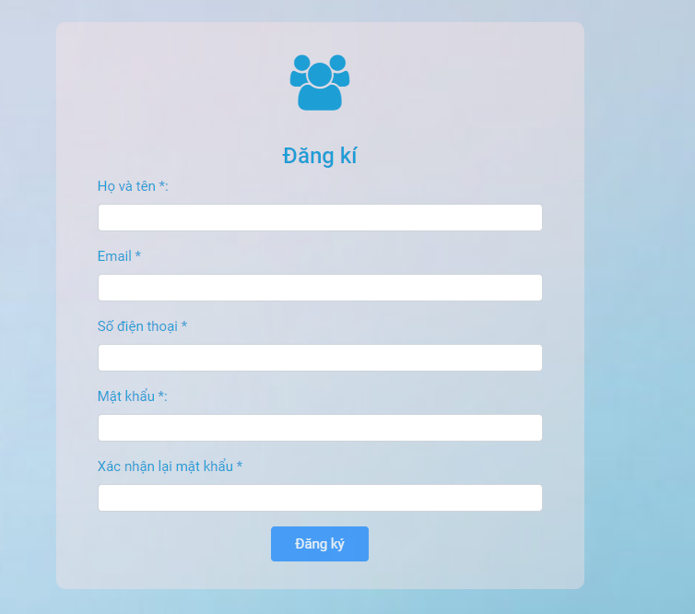 55

5.3 Xem thông tin sinh viên 55

5.4 Xem danh sách bài thi 56

5.5 Quản lý user 56

5.6 Quản lý question 57

5.7 Quản lý exam 58

5.8 Thi 60

5.9 Xem kết quả 61

5.10 Xem lại bài thi 62

|  |  |
| --- | --- |
| **Thuật ngữ** | **Ý nghĩa** |
| CTĐT | Chương trình đào tạo |
| Admin | Người quản trị hệ thống |
| User | Người sử dụng |
| Content Leader | Người quản lí nội dung |
| Content Member | Thành viên nội dung |
| CSDL | Cơ sở dữ liệu |

Danh mục từ viết tắt

Danh mục hình ảnh

*Hình 1: Sơ đồ phân rã chức năng User* 11

*Hình 2: Sơ đồ phân rã chức năng Admin* 12

*Hình 3: Sơ đồ hệ thống* 14

*Hình 4: Sơ đồ use case tổng quan* 15

*Hình 5: Biểu đồ trình tự cho ca sử dụng Register* 32

*Hình 6: Biểu đồ trình tự cho ca sử dụng Login* 33

*Hình 7: Biểu đồ trình tự cho ca sử dụng Change Profile* 34

*Hình 8: Biểu đồ trình tự cho ca sử dụng Test* 34

*Hình 9: Biểu đồ trình tự cho ca sử dụng ca sử dụng insert question hoặc update question* 35

*Hình 10: Biểu đồ trình tự cho ca sử dụng ca sử dụng delete question* 35

*Hình 11: Biểu đồ trình tự cho ca sử dụng ca sử dụng insert exam hoặc update exam* 36

*Hình 12: Biểu đồ trình tự cho ca sử dụng ca sử dụng change status exam* 37

*Hình 13: Biểu đồ trình tự cho ca sử dụng ca sử dụng cấu hình tin tức* 37

*Hình 14: Biểu đồ trình tự cho ca sử dụng ca sử dụng insert news* 38

*Hình 15: Biểu đồ trình tự cho ca sử dụng ca sử dụng cấu hình slidebar* 38

*Hình 16: Biểu đồ trình tự cho ca sử dụng ca sử dụng thêm slidebar* 39

*Hình 17: Biểu đồ lớp hệ thống* 40

*Hình 18: Màn hình đăng nhập* 50

*Hình 19: Màn hình đăng kí* 51

*Hình 20: Màn hình xem thông tn sinh viên* 51

*Hình 21: Màn hình danh sách bài thi* 52

*Hình 22: Màn hình quản lý user* 52

*Hình 23: Màn hình thêm mới user* 53

*Hình 24: Màn hình quản lý question* 53

*Hình 25: Màn hình thêm question* 54

*Hình 26: Màn hình quản lý exam* 54

*Hình 27: Màn hình thêm mới exam* 55

*Hình 28: Màn hình thêm chi tiết question vào exam* 55

*Hình 29: Màn hình thêm ngẫu nhiên question vào exam* 56

*Hình 30: Màn hình thi* 56

*Hình 31: Màn hình danh sách câu hỏi* 57

*Hình 32: Màn hình kết quả* 57

*Hình 33: Màn hình xem lại bài thi* 58

*Hình 34: Màn hình danh sách đáp án tổng quan* 59

Danh mục bảng

*Bảng 1:Danh sách phần mềm* 12

*Bảng 2:Danh sách tác nhân* 15

*Bảng 3:Đặc tả use case register* 16

*Bảng 4:Đặc tả use case login* 17

*Bảng 5: Đặc tả use case view exam list* 17

*Bảng 6:Đặc tả use case test* 18

*Bảng 7:Đặc tả use case change profile* 18

*Bảng 8: Đặc tả use case view test history* 19

*Bảng 9: Đặc tả use case viewnews* 19

*Bảng 10: Đặc tả use case create practice test* 20

*Bảng 11: Đặc tả use case user management* 20

*Bảng 12: Đặc tả use case thêm user* 21

*Bảng 13: Đặc tả use case cập nhật user* 22

*Bảng 14: Đặc tả use case thay đổi trạng thái user* 22

*Bảng 15: Đặc tả use case question management* 23

*Bảng 16: Đặc tả use case thêm question* 23

*Bảng 17: Đặc tả use case cập nhật question* 24

*Bảng 18: Đặc tả use case xóa question* 25

*Bảng 19: Đặc tả use case exam management* 25

*Bảng 20: Đặc tả use case thêm exam* 26

*Bảng 21: Đặc tả use case cập nhật exam* 27

*Bảng 22: Đặc tả use case thay đổi trạng thái exam* 27

*Bảng 23: Đặc tả use case slide management* 28

*Bảng 24: Đặc tả use case thêm slide* 28

*Bảng 25: Đặc tả use case cập nhật slide* 29

*Bảng 26: Đặc tả use case xóa slide* 29

*Bảng 27: Đặc tả use case thay đổi trạng thái slide* 30

*Bảng 28: Đặc tả use case news management* 30

*Bảng 29: Đặc tả use case thêm news* 31

*Bảng 30: Đặc tả use case cập nhật news* 32

*Bảng 31: Đặc tả use case trạng thái news2.2.3 Biểu đồ trình tự* 32

*Bảng 32: Bảng CSDL User* 41

*Bảng 33: Bảng CSDL Group* 41

*Bảng 34: Bảng CSDL Role* 41

*Bảng 35: Bảng CSDL Menu* 42

*Bảng 36: Bảng CSDL Permission* 42

*Bảng 37: Bảng CSDL Subject* 43

*Bảng 38: Bảng CSDL Chapter* 43

*Bảng 39: Bảng CSDL Domain* 43

*Bảng 40: Bảng CSDL Question* 44

*Bảng 41: Bảng CSDL Exam* 45

*Bảng 42: Bảng CSDL Exam Result* 46

*Bảng 43: Bảng CSDL Answer Option* 46

*Bảng 44: Bảng CSDL Exam Answer* 47

*Bảng 45: Bảng CSDL Exam Setting* 47

*Bảng 46: Bảng CSDL Chapter Exam* 47

*Bảng 47: Bảng CSDL Domain Exam* 48

*Bảng 48: Bảng CSDL News* 49

*Bảng 49: Bảng CSDL Tag* 49

# Lời nói đầu

**Trong những năm cuối thế kỷ 20, đầu thế kỷ 21, thế giới đã chứng kiến sự phát triển mạnh mẽ chưa từng có của khoa học kỹ thuật đặc biệt là trong lĩnh vực máy tính và truyền thông với việc phổ biến của máy tính cá nhân và sự xuất hiện của mạng máy tính toàn cầu Internet, đã và đang mang lại cho con người những điều kiện tham gia vào một xã hội mới đa dạng về thông tin và không gian địa lý. Những thành tựu này cũng mang lại cho con người một môi trường học tập thuận lợi hơn bao giờ hết. Với người học, việc học tập không còn bị ràng buộc bởi vấn đề thời gian, không gian và khoảng cách địa lý . Người học được chủ động trong việc xác định nội dung học, tiến trình học tập trên cơ sở nhu cầu và trình độ của bản thân. Những phương tiện truyền thông hiện đại cũng mang lại cho người học khả năng trao đổi học hỏi lẫn nhau một cách đơn giản dễ dàng, mỗi vấn đề một người học gặp phải có thể được nhanh chóng giải quyết với sự trợ giúp của giáo viên cũng như của rất nhiều người học khác tại nhiều nơi trên thế giới bất chấp sự khác biệt về thời gian, không gian địa lý. Còn đối với người dạy, họ có thêm những phương tiện hỗ trợ trong việc biên tập, quản lý nội dung bài học cũng như trong việc theo dõi và trợ giúp người học. Các hoạt động học tập dựa trên việc sử dụng các phương tiện truyền thông này được gọi dưới tên chung là “Đào tạo điện tử” (E-learning) . Với những ưu điểm như vậy, trong những năm gần đây nhiều hệ thống đào tạo điện tử đã được nghiên cứu và triển khai. Kiểm tra là một phần không thể thiếu trong một hệ thống elearning, nhờ đó mà người dạy có thể đánh giá khách quan và chính xác trình độ của thí sinh qua nội dung kiểm tra. Phần này sẽ tạo nên thông tin phản hồi tới người dạy và giúp cho việc hiệu chỉnh nội dung bài học cho phù hợp với đối tượng học.**

**Trắc nghiệm trên máy tính nói chung và trắc nghiệm trực tuyến nói riêng thường gồm hai bộ phận quan trọng là: ngân hàng câu hỏi và phần mềm trắc nghiệm. Ngân hàng câu hỏi được xem là phần nội dung (content) của phần mềm trắc nghiệm. Trong trắc nghiệm trực tuyến, tất cả các câu hỏi trắc nghiệm thuộc một môn học hoặc một chủ đề nào đó được tập trung lại thành một ngân hàng câu hỏi đặt ở phía máy chủ; phần mềm trắc nghiệm làm nhiệm vụ tổ chức câu hỏi được lấy ra từ ngân hàng thành bài thi và phân phối đến thí sinh thông qua trình duyệt Web, đồng thời thực hiện phân tích các phương án trả lời của thí sinh và cuối cùng đưa ra kết quả đánh giá năng lực thí sinh. Việc đánh giá năng lực thí sinh (qua việc làm bài thi trắc nghiệm) phụ thuộc vào một số yếu tố, trong đó đặc biệt chú ý đến: ngân hàng câu hỏi trắc nghiệm có chất lượng và phù hợp mục tiêu trắc nghiệm; phương thức đánh giá năng lực thí sinh khách quan và có độ chính xác cao.**

Chính vì những lý do trên em đã lựa chọn đề tài: **“Xây dựng Hệ thống Testing Online”** với mong muốn áp dụng tin học hóa vào vấn đề thực tiễn, giúp những người quản lý công ty CMC Global thực hiện đánh giá năng lực nhân viên một cách dễ dàng, hiệu quả, rút ngắn thời gian và nâng cao hiệu quả, tránh được các bất cập. Hệ thống được thiết kế và cài đặt sử dụng công nghệ Java và Angular với các tính năng cơ bản như: đăng kí, đăng nhập, tạo môn học, tạo câu hỏi, tạo bài thi, thi, xem kết quả bài thi…

Đồ án bao gồm 3 chương và 1 phần kết luận trong đó:

Chương 1: Khảo sát hiện trạng

Chương 2: Xây dựng Activity Diagram

Chương 3: Xây dựng biểu đồ Use Case

Chương 4: Thiết kế giao diện và cài đặt hệ thống

Kết luận

# 1.Đặt vấn đề

Học tập là quá trình để tích lũy thông tin, kiến thức, kỹ năng nhằm tạo ra sản phẩm hay dịch vụ có ích cho xã hội. Song hành với việc học, để ghi nhớ và vận dụng những kiến thức tốt hơn thì việc kiểm tra cũng là điều cần thiết để đánh giá năng lực của mỗi người và đó cũng chính là lí do hệ thống Testing Online ra đời.

Hệ thống Testing Online hoạt động một cách hiệu quả và ưu việt hơn với phương pháp thi cũ. Hệ thống cũ hiện tại đang áp dụng là thi kiểu truyền thống gần như hoàn toàn quá trình từ khâu tổ chức thi đến chấm thi đều hoàn toàn bằng thủ công.Việc làm này sẽ rất tốn thời gian, công sức không những thế việc tổ chức thi cho một số lượng nhân viên lớn cùng lúc cũng là một vấn đề rất khó khăn. Để giải quyết vấn đề trên thì hệ thống Testing Online có lẽ đáp ứng rất tốt, hệ thống vừa có thể giúp nhà quản trị giảm thời gian ,tốn ít công sức hơn trong khâu tổ chức thi.Đặc biệt thi test online sẽ rất công bằng vì khi người thi hoàn thành bài thi thì sẽ có ngay kết quả để đánh giá nên rất hữu ích.

# 2.Mục tiêu đề tài

**Mục tiêu:** Chức năng của ứng dụng Testingvà phân tích cơ sở dữ liệu để hoàn thành ứng dụng. Đề tài phải đảm bảo được các chức năng sau:

- Đăng kí, đăng nhập, quên mật khẩu, đổi mật khẩu

- Cấu hình câu hỏi, bài thi, môn học, kĩ năng ….bao gồm thêm sửa xóa

- Cấu hình phân quyền cho User của hệ thống

- Thi và xem kết quả thống kê với bài thi

- Cấu hình slide, tin tức cho hệ thống bao gồm thêm sửa xóa

Sơ đồ phân rã chức năng của hệ thống:

- Sơ đồ phân rã chức năng với người dùng:

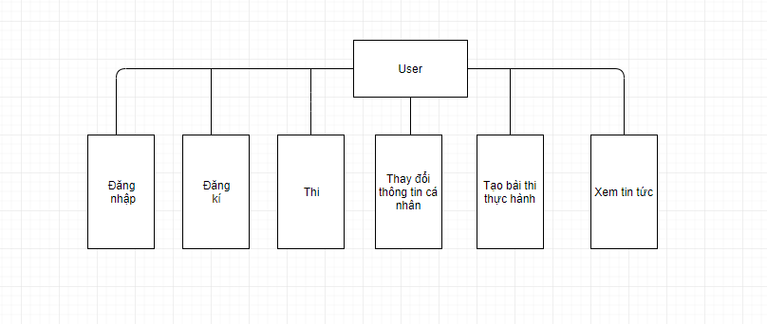

Hình 1: Sơ đồ phân rã chức năng User

- Sơ đồ phân rã chức năng với Admin

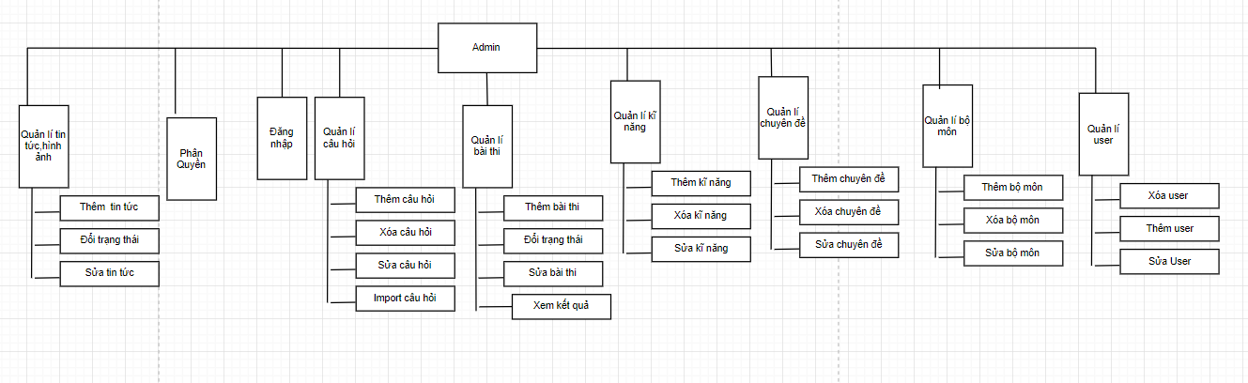

Hình 2: Sơ đồ phân rã chức năng Admin

**Nhiệm vụ:** Tìm hiểu các công nghệ liên quan để xây dựng ứng dụng Test đáp ứng được các chức năng nêu trên.

# 3.Thu thập các yêu cầu

## 3.1 Sơ đồ hoạt động

Sơ đồ hoạt động (activity diagrams) để mô hình hóa toàn bộ quá trình nghiệp vụ thông qua các yêu cầu thu thập được

### 3.1.1: Sơ đồ đăng kí tài khoản

Các nhân viên trong công ty đăng ký tạo mỗi người một tài khoản nhằm mục đích tham gia vào các bài thi test năng lực mà công ty yêu cầu. Đồng thời cũng giúp nhà quản trị hệ thống quản lý nhân viên tốt hơn.

### 3.1.2: Sơ đồ tạo ngân hàng câu hỏi

Nhà quản trị hệ thống thực hiện chức năng thêm mới các câu hỏi vào trong ngân hang câu hỏi.

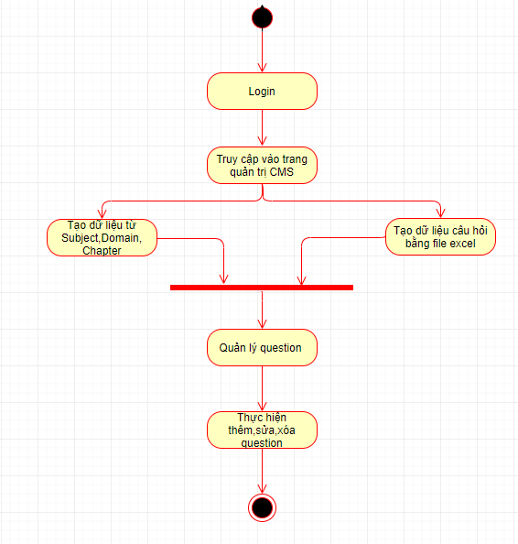

### 3.1.3: Sơ đồ tạo bài thi

Nhà quản trị hệ thống thực hiện chức năng tạo mới các bài thi từ ngân hàng câu hỏi.Các bài thi có thể assign đến những bộ phận, nhân viên được chỉ định.

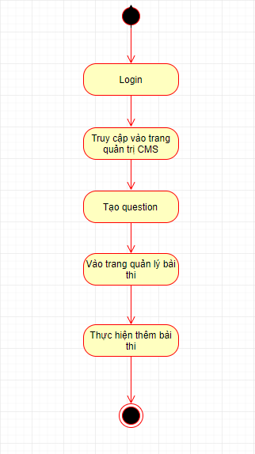

### 3.1.4: Sơ đồ thực hiện thi

Sau khi bài thi được tạo thì những nhân viên sẽ truy cập vào website để thực hiện thi đánh giá chức năng.Sau khi quá trình thi kết thúc thì toàn bộ thông tin về bài thi sẽ được lưu vào lịch sử bài thi của nhân viên đó.

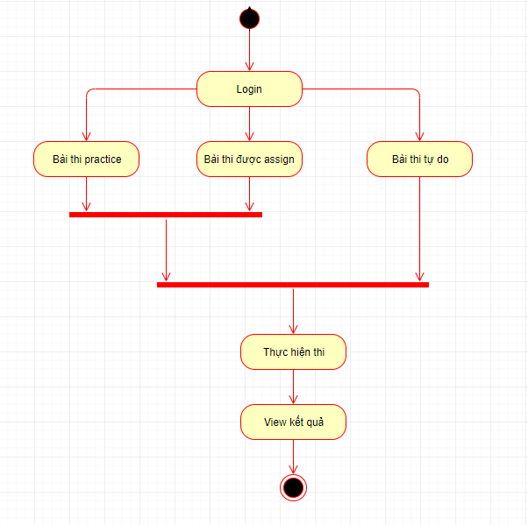

### 3.1.5: Sơ đồ phân quyền trong hệ thống

Do trong hệ thống có nhiều người dung khác nhau nên cần phải phân quyền để phân rõ chức năng của từng đối tượng trong hệ thống.

## 3.2: Người dung tương tác với hệ thống

### 3.2.1: User

* Đăng kí tài khoản:
* Điền đầy đủ thông tin để đăng kí tài khoản trong hệ thống
* Verify tài khoản thông qua email đã đăng kí
* Cập nhật thông tin cá nhân
* Tên đăng kí
* Số điện thoại liên lạc
* Địa chỉ
* Thực hiện thi test
* User đăng nhập vào hệ thống
* Thực hiện thi các bài thi: tự do, practice hoặc bài thi được quản trị assign
* View kết quả các bài thi
* View lịch sử các bài thi của bản thân

### 3.2.2: Admin

* Thực hiện tạo ngân hang câu hỏi
* Thực hiện tạo các bài thi
* Thực hiện phân quyền user trong hệ thống

# 4.Phân tích

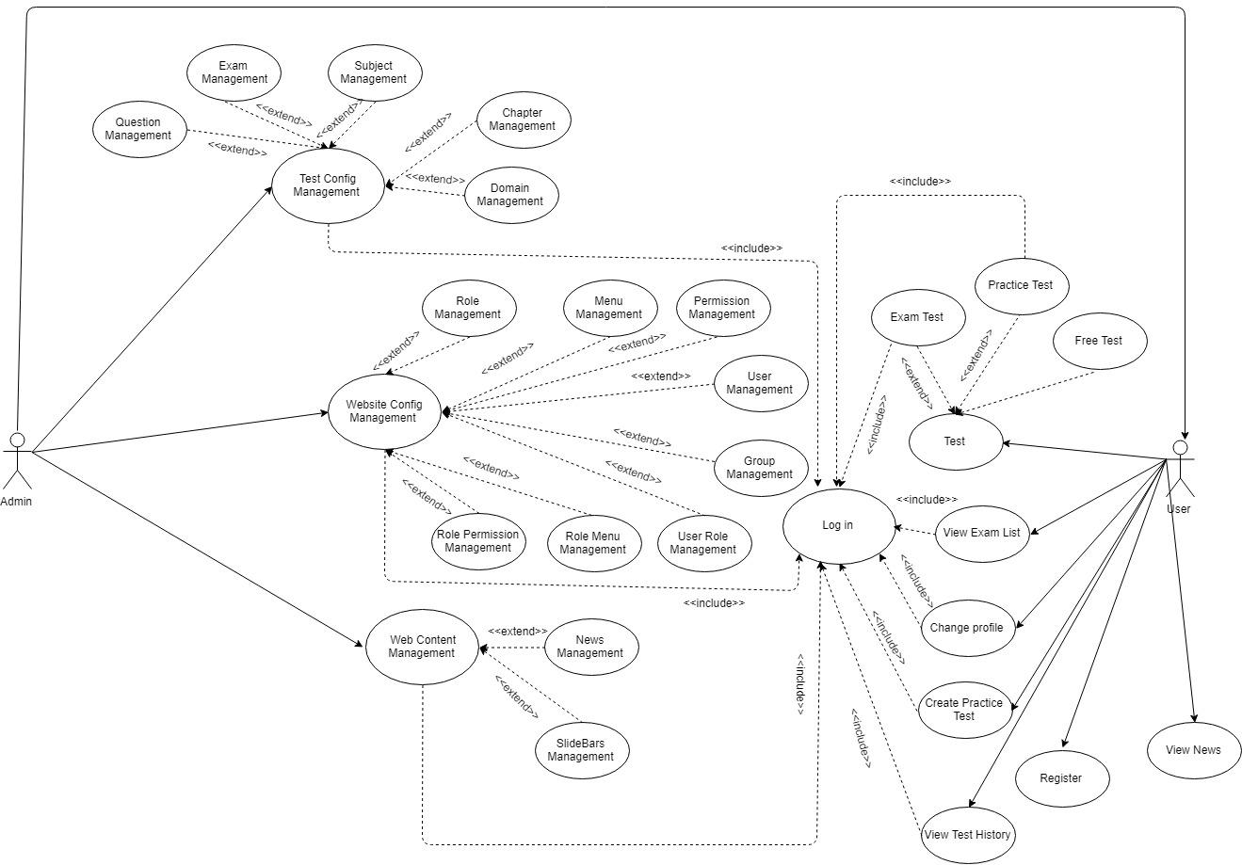

Sơ đồ use case tổng quan

## 4.1: Kịch bản sử dụng

### UC1:Register

|  |  |  |  |  |
| --- | --- | --- | --- | --- |
| Use Case: Register | | | ID:1 | Importance Level: High |
| Primary Actor: User | | User Case Type: Essential | | |
| Stakeholders and Interests:  Nhân viên trong công ty tạo tài khoản để thực hiện tham gia test | | | | |
| Brief Description: Đăng kí tài khoản | | | | |
| Trigger: | Nhân viên trong công ty truy cập vào trang web để thực hiện tạo tài khoản | | | |
| Type: | External | | | |
| Relationships: | | | | |
| Association: | | | | |
| Normal Flow of Events:  1- Truy cập vào hệ thống  2-Thực hiện đăng kí tài khoản bằng email của mình | | | | |
| SubFlows:  2-Đăng kí tài khoản  Nhập email hoặc password sai validation  Hệ thống yêu cầu nhập lại email hoặc password  Hệ thống hiển thị thông báo yêu cầu truy cập vào mail để kích hoạt tài khoản | | | | |

Bảng 1:Đặc tả use case register

### UC2:Login

|  |  |  |  |  |
| --- | --- | --- | --- | --- |
| Use Case: Login | | | ID:2 | Importance Level: High |
| Primary Actor: Admin,User | | User Case Type: Essential | | |
| Stakeholders and Interests: | | | | |
| Brief Description: Đăng nhập vào hệ thống | | | | |
| Trigger: |  | | | |
| Type: | External | | | |
| Relationships: | | | | |
| Association: | | | | |
| Normal Flow of Events:  1- User truy cập vào hệ thống | | | | |
| SubFlows:  1-Đăng nhập  Nhập email hoặc password không chính xác  Hệ thống yêu cầu nhập lại email hoặc password  Login thành công và redirect đến trang home | | | | |

Bảng 2:Đặc tả use case login

### UC3:View List Exam

|  |  |  |  |  |
| --- | --- | --- | --- | --- |
| Use Case: View List Exam | | | ID:3 | Importance Level: High |
| Primary Actor: User | | User Case Type: View, Essential | | |
| Stakeholders and Interests:  User muốn xem lịch sử các bài thi của mình trong hệ thống | | | | |
| Brief Description: Xem trước danh sách các bài thi được giao | | | | |
| Trigger: | User truy cập để xem danh sách các bài thi của mình | | | |
| Type: | External | | | |
| Relationships: | | | | |
| Association: Nhân viên công ty | | | | |
| Normal Flow of Events:  User đăng nhập vào hệ thông  User chọn bài thi  Hệ thống hiển thị các thông tin yêu cầu  Kết thúc use case | | | | |
| SubFlows:  1-Đăng nhập  Nhập email hoặc password không chính xác  Hệ thống yêu cầu nhập lại email hoặc password  Login thành công và redirect đến trang home  2-View danh sách bài thi  Hiển thị danh sách bài thi | | | | |

Bảng 3: Đặc tả use case view exam list

### UC4:Test

|  |  |  |  |  |
| --- | --- | --- | --- | --- |
| Use Case: Test | | | ID:4 | Importance Level: High |
| Primary Actor: User | | User Case Type: Essential | | |
| Stakeholders and Interests:  User thực hiện thi các bài thi mà mình được người quản trị giao | | | | |
| Brief Description: User có thể thi 1 trong 3 loại bài thi đó là thi tính điểm, thi thực hành và thi tự do | | | | |
| Trigger: | User truy cập vào hệ thống để thực hiện các bài thi | | | |
| Type: | External | | | |
| Relationships: | | | | |
| Association: Nhân viên công ty | | | | |
| Normal Flow of Events:  User vào trang web có thể đăng nhập hoặc không  User chọn bài thi  Hệ thống hiển thị các thông tin yêu cầu  User chọn một bài thi  User làm bài  Kết thúc use case | | | | |
| SubFlows: | | | | |

Bảng 4:Đặc tả use case test

### UC5:Change Profile

|  |  |  |  |  |
| --- | --- | --- | --- | --- |
| Use Case: Change Profile | | | ID:5 | Importance Level: Medium |
| Primary Actor: User | | User Case Type: Detail | | |
| Stakeholders and Interests:  User muốn thay đổi thông tin cá nhân của mình | | | | |
| Brief Description: User thay đổi thông tin cá nhân hoặc mật khẩu | | | | |
| Trigger: |  | | | |
| Type: | External | | | |
| Relationships: | | | | |
| Association: Nhân viên công ty | | | | |
| Normal Flow of Events:  User đăng nhập vào hệ thông  User chọn mục profile  Hệ thống hiển thị các thông tin yêu cầu  User thay đổi profile  Lưu thông tin thay đổi  Kết thúc use case | | | | |
| SubFlows: | | | | |

Bảng 5:Đặc tả use case change profile

### UC6:View History

|  |  |  |  |  |
| --- | --- | --- | --- | --- |
| Use Case: View Test History | | | ID:6 | Importance Level: Medium |
| Primary Actor: User | | User Case Type: Detail | | |
| Stakeholders and Interests: | | | | |
| Brief Description: User xem thông tin những bài mình đã thi | | | | |
| Trigger: | User truy cập vào hệ thống để xem lịch sử các bài thi đã thi | | | |
| Type: | External | | | |
| Relationships: | | | | |
| Association: Nhân viên công ty | | | | |
| Normal Flow of Events:  User đăng nhập vào hệ thông  User chọn mục History  Hệ thống hiển thị các thông tin yêu cầu  Kết thúc use case | | | | |
| SubFlows: | | | | |

Bảng 6: Đặc tả use case view test history

### UC7:User Management

|  |  |  |  |  |
| --- | --- | --- | --- | --- |
| Use Case: User Management | | | ID:7 | Importance Level: High |
| Primary Actor: Admin | | User Case Type: Essential | | |
| Stakeholders and Interests:  Quản trị viên quản lý các tài khoản của nhân viên trong công ty | | | | |
| Brief Description: Admin thêm, cập nhật và thay đổi trạng thái tài khoản User | | | | |
| Trigger: |  | | | |
| Type: | External | | | |
| Relationships: | | | | |
| Association: Quản trị viên | | | | |
| Normal Flow of Events:  Admin đăng nhập vào hệ thông  View danh sách User  Admin thêm, cập nhật hoặc thay đổi trạng thái các User trong hệ thống | | | | |
| SubFlows:  Đăng nhập sai mật khẩu  Thêm user  Email đã tồn tại  Hiển thị thông báo | | | | |

Bảng 7: Đặc tả use case user management

### UC8:Thêm User

|  |  |  |  |  |
| --- | --- | --- | --- | --- |
| Use Case: Thêm User | | | ID:8 | Importance Level: High |
| Primary Actor: Admin | | User Case Type: Add, Essential | | |
| Stakeholders and Interests:  Quản trị viên thêm tài khoản mới cho nhân viên trong công ty | | | | |
| Brief Description: Thêm mới User vào hệ thống | | | | |
| Trigger: | Quản trị viên truy cập vào hệ thống để thêm tài khoản mới | | | |
| Type: | External | | | |
| Relationships: | | | | |
| Association: | | | | |
| Normal Flow of Events:  Quản trị đăng nhập vào trang hệ thông  Thực hiện use case: User Management  Chọn chức năng thêm mới User  Nhập thông tin User  Hệ thống cập nhật thông tin User mới vào CSDL  Thông báo thành công và kết thúc User case | | | | |
| SubFlows:  Nhập thông tin User  Nhập thiếu hoặc không hợp lệ  Yêu cầu nhập đầy đủ vào các trường  Thêm user mà email đã tồn tại  Hệ thống thông báo lỗi | | | | |

Bảng 8: Đặc tả use case thêm user

### UC9:Cập nhật User

|  |  |  |  |  |
| --- | --- | --- | --- | --- |
| Use Case: Cập nhật User | | | ID:9 | Importance Level: Medium |
| Primary Actor: Admin | | User Case Type: Detail, Essential | | |
| Stakeholders and Interests:  Quản trị viên muốn thay đổi thông tin của những nhân viên có trong hệ thống | | | | |
| Brief Description: Cập nhật User trong hệ thống | | | | |
| Trigger: | Quản trị viên truy cập vào hệ thống để cập nhật thông tin nhân viên | | | |
| Type: | External | | | |
| Relationships: | | | | |
| Association: Quản trị viên | | | | |
| Normal Flow of Events:  Quản trị đăng nhập vào hệ thống  Thực hiện use case: User Management  Chọn chức năng cập nhật User  Nhập thông tin User  Hệ thống cập nhật thông tin vào CSDL  Kết thúc use case | | | | |
| SubFlows:  Nhập thông tin  Nhập thiếu hoặc không hợp lệ  Hệ thông thông báo lỗi hoặc yêu cầu điền đầy đủ các trường | | | | |

Bảng 9: Đặc tả use case cập nhật user

### UC10:Thay đổi trạng thái User

|  |  |  |  |  |
| --- | --- | --- | --- | --- |
| Use Case: Thay đổi trạng thái User | | | ID:10 | Importance Level: Medium |
| Primary Actor: Admin | | User Case Type: Detail,Essential | | |
| Stakeholders and Interests: | | | | |
| Brief Description: Thay đổi trạng thái User trong hệ thống | | | | |
| Trigger: |  | | | |
| Type: | External | | | |
| Relationships: | | | | |
| Association: Quản trị viên | | | | |
| Normal Flow of Events:  Quản trị đăng nhập vào hệ thông  Thực hiện use case: user management  Chọn chức năng thay đổi trạng thái  Hệ thống cập nhật trạng thái mới rồi lưu vào CSDL  Kết thúc Use Case | | | | |
| SubFlows: | | | | |

Bảng 10: Đặc tả use case thay đổi trạng thái user

### UC11:Question Management

|  |  |  |  |  |
| --- | --- | --- | --- | --- |
| Use Case: Question Management | | | ID:11 | Importance Level: High |
| Primary Actor: Admin | | User Case Type: Management, Essential | | |
| Stakeholders and Interests:  Quản trị viên quản lý danh sách các câu hỏi có trong hệ thống | | | | |
| Brief Description: Thêm, cập nhật và xóa question | | | | |
| Trigger: |  | | | |
| Type: | Concrete | | | |
| Relationships: | | | | |
| Association: Quản trị viên | | | | |
| Normal Flow of Events:  1- Admin đăng nhập vào hệ thống  2-Dựa vào danh sách câu hỏi  3-Admin thêm,cập nhật và xóa question vào hệ thống | | | | |
| SubFlows:  1-Đăng nhập sai  2-Không hiển thị danh sách câu hỏi | | | | |

Bảng 11: Đặc tả use case question management

### UC12:Thêm Question

|  |  |  |  |  |
| --- | --- | --- | --- | --- |
| Use Case: Thêm question | | | ID:12 | Importance Level: High |
| Primary Actor: Admin | | User Case Type: Add, Essential | | |
| Stakeholders and Interests:  Quản trị viên muốn thêm mới câu hỏi vào ngân hàng câu hỏi | | | | |
| Brief Description: Thêm question vào hệ thống | | | | |
| Trigger: | Quản trị viên truy cập vào hệ thống để thực hiện thêm mới câu hỏi | | | |
| Type: | Concrete | | | |
| Relationships: | | | | |
| Association: Quản trị viên | | | | |
| Normal Flow of Events:  1- Quản trị đăng nhập vào hệ thống  2-Thực hiện use case: Question Management  3-Chọn chức năng thêm question  4-Nhập dữ liệu câu hỏi  5-Hệ thống cập nhật thông tin vào CSDL Question  6-Thông báo thành công, use case kết thúc | | | | |
| SubFlows:  4-Nhập dữ liệu  Nhập thiếu hoặc dữ liệu không hợp lệ  Không hiển thị danh sách câu hỏi | | | | |

Bảng 12: Đặc tả use case thêm question

### UC13:Cập nhật Question

|  |  |  |  |  |
| --- | --- | --- | --- | --- |
| Use Case: Cập nhật question | | | ID:13 | Importance Level: High |
| Primary Actor: Admin | | User Case Type: Detail, Essential | | |
| Stakeholders and Interests: | | | | |
| Brief Description: Cập nhật question trong hệ thống | | | | |
| Trigger: | Quản trị viên truy cập vào hệ thống để cập nhật câu hỏi | | | |
| Type: | Concrete | | | |
| Relationships: | | | | |
| Association: Quản trị viên | | | | |
| Normal Flow of Events:  1- Quản trị đăng nhập vào hệ thống  2-Thực hiện use case: Question Management  3-Chọn chức năng cập nhật  4-Nhập dữ liệu câu hỏi  5-Hệ thống cập nhật thông tin vào CSDL Question  6-Thông báo thành công, use case kết thúc | | | | |
| SubFlows:  4-Nhập dữ liệu  Nhập thiếu hoặc dữ liệu không hợp lệ  Không hiển thị danh sách câu hỏi | | | | |

Bảng 13: Đặc tả use case cập nhật question

### UC14:Xóa Question

|  |  |  |  |  |
| --- | --- | --- | --- | --- |
| Use Case: Xóa question | | | ID:14 | Importance Level: High |
| Primary Actor: Admin | | User Case Type: Delete, Essential | | |
| Stakeholders and Interests: | | | | |
| Brief Description: Thêm question vào hệ thống | | | | |
| Trigger: | Quản trin viên truy cập vào hệ thống để xóa câu hỏi | | | |
| Type: | Concrete | | | |
| Relationships: | | | | |
| Association: Quản trị viên | | | | |
| Normal Flow of Events:  1- Quản trị đăng nhập vào hệ thống  2-Thực hiện use case: Question Management  3-Chọn chức năng xóa ở mỗi hàng  4-Thông báo thành công, use case kết thúc | | | | |
| SubFlows:  3-Hiển thị thông báo lỗi trong quá trình xử lý | | | | |

Bảng 14: Đặc tả use case xóa question

### UC15:Exam Management

|  |  |  |  |  |
| --- | --- | --- | --- | --- |
| Use Case: Exam Management | | | ID:15 | Importance Level: High |
| Primary Actor: Admin | | User Case Type: Add, Essential | | |
| Stakeholders and Interests: | | | | |
| Brief Description: Quản lý exam | | | | |
| Trigger: |  | | | |
| Type: | Concrete | | | |
| Relationships: | | | | |
| Association: Quản trị viên | | | | |
| Normal Flow of Events:  1- Quản trị đăng nhập vào hệ thống  2-Truy cập vào danh sách các bài thi  3-Admin thêm,cập nhật và thay đổi trạng thái bài thi vào hệ thông | | | | |
| SubFlows:  Đăng nhập sai, hệ thống hiển thị thông báo | | | | |

Bảng 15: Đặc tả use case exam management

### UC16:Thêm Exam

|  |  |  |  |  |
| --- | --- | --- | --- | --- |
| Use Case: Thêm exam | | | ID:16 | Importance Level: High |
| Primary Actor: Admin | | User Case Type: Add, Essential | | |
| Stakeholders and Interests: | | | | |
| Brief Description: Thêm exam vào hệ thống | | | | |
| Trigger: | Quản trị viên truy cập vào hệ thống để thêm các bài thi | | | |
| Type: | Concrete | | | |
| Relationships: | | | | |
| Association: Quản trị viên | | | | |
| Normal Flow of Events:  1- Quản trị đăng nhập vào hệ thống  2-Thực hiện use case: Exam Management  3-Chọn chức năng thêm exam  4-Nhập thông tin exam, thêm câu hỏi vào exam  5-Hệ thống cập nhật thông tin vào CSDL Exam  6-Thông báo thành công, use case kết thúc | | | | |
| SubFlows:  4-Nhập dữ liệu  Nhập thiếu hoặc dữ liệu không hợp lệ  Hệ thống thông báo điền đầy đủ các trường | | | | |

Bảng 16: Đặc tả use case thêm exam

### UC17:Cập nhật Exam

|  |  |  |  |  |
| --- | --- | --- | --- | --- |
| Use Case: Cập nhật exam | | | ID:17 | Importance Level: High |
| Primary Actor: Admin | | User Case Type: Detail, Essential | | |
| Stakeholders and Interests: | | | | |
| Brief Description: Cập nhật exam trong hệ thống | | | | |
| Trigger: | Quản trin viên truy cập vào hệ thống để cập nhật các bài thi | | | |
| Type: | Concrete | | | |
| Relationships: | | | | |
| Association: Quản trị viên | | | | |
| Normal Flow of Events:  1- Quản trị đăng nhập vào hệ thống  2-Thực hiện use case: Question Management  3-Chọn chức năng cập nhật gồm cập nhật tổng quát và cập nhật câu hỏi  4-Nhập các thông tin cần thiết  5-Hệ thống cập nhật thông tin vào CSDL Exam hoặc Exam Question  6-Thông báo thành công, use case kết thúc | | | | |
| SubFlows:  4-Nhập dữ liệu  Nhập thiếu hoặc dữ liệu không hợp lệ  Hệ thống thông báo điền đầy đủ các trường | | | | |

Bảng 17: Đặc tả use case cập nhật exam

### UC18:Thay đổi trạng thái Exam

|  |  |  |  |  |
| --- | --- | --- | --- | --- |
| Use Case: Thay đổi trạng thái exam | | | ID:18 | Importance Level: High |
| Primary Actor: Admin | | User Case Type: Detail, Essential | | |
| Stakeholders and Interests: | | | | |
| Brief Description: Thay đổi trạng thái exam trong hệ thống | | | | |
| Trigger: | Quản trị viên truy cập vào hệ thống để thay đổi trạng thái của các bài thi | | | |
| Type: | Concrete | | | |
| Relationships: | | | | |
| Association: Quản trị viên | | | | |
| Normal Flow of Events:  1- Quản trị đăng nhập vào hệ thống  2-Thực hiện use case: Question Management  3-Chọn chức năng change status  4-Thông báo thành công, use case kết thúc | | | | |
| SubFlows:  3-Hiển thị thông báo lỗi trong quá trình xử lý | | | | |

Bảng 18: Đặc tả use case thay đổi trạng thái exam

## 4.2: CRC card

### 4.2.1: Tài khoản

|  |  |  |  |
| --- | --- | --- | --- |
| **Class name:** Tài khoản | ID: 1 | | **Type:** Concrete |
| **Description:** Các tương tác của user với hệ thống | | | **Associated use cases:** 1 |
| **Responsibilities:**  Đăng nhập  Thực hiện thi test | | **Collaborators:**  Thay đổi profile cá nhân | |
| **Attributes:**  Email,Mật khẩu | | Bài thi được assign(nếu có)  Phân quyền | |
| **Relationships:**  Generalization (a-kind-of):  Aggregation (has-parts):  Other Associations: group | | | |

### 4.2.2: Subject

|  |  |  |  |
| --- | --- | --- | --- |
| **Class name:** Subject | ID: 2 | | **Type:** Concrete |
| **Description:** Subject để tạo câu hỏi | | | **Associated use cases:** 12 |
| **Responsibilities:** | | **Collaborators:** | |
| **Attributes:**  Tên subject  Ngày tạo  Ngày chỉnh sửa | |  | |
| **Relationships:**  Generalization (a-kind-of):  Aggregation (has-parts):  Other Associations: Domain, Chapter | | | |

### 4.2.3: Domain

|  |  |  |  |
| --- | --- | --- | --- |
| **Class name:** Domain | ID: 3 | | **Type:** Concrete |
| **Description:** Domain dung để tạo câu hỏi | | | **Associated use cases:** 12 |
| **Responsibilities:** | | **Collaborators:** | |
| **Attributes:**  Tên domain  Ngày tạo  Ngày chỉnh sửa  Tên Subject | |  | |
| **Relationships:**  Generalization (a-kind-of):  Aggregation (has-parts):  Other Associations: Subject | | | |

### 4.2.4: Chapter

|  |  |  |  |
| --- | --- | --- | --- |
| **Class name:** Chapter | ID: 4 | | **Type:** Concrete |
| **Description:** Chapter dùng để tạo câu hỏi | | | **Associated use cases:** 12 |
| **Responsibilities:** | | **Collaborators:** | |
| **Attributes:**  Tên chapter  Ngày tạo  Ngày chỉnh sửa  Tên Subject  Chapter parent | |  | |
| **Relationships:**  Generalization (a-kind-of):  Aggregation (has-parts):  Other Associations: Subject | | | |

### 4.2.5: Question

|  |  |  |  |
| --- | --- | --- | --- |
| **Class name:** Question | ID: 5 | | **Type:** Concrete |
| **Description:** Các tương tác của user với hệ thống | | | **Associated use cases:** 11 |
| **Responsibilities:**  Ngân hàng câu hỏi dùng để tạo bài thi | | **Collaborators:** | |
| **Attributes:**  Tiêu đề  Kĩ năng  Bộ môn  Chương  Người tạo | |  | |
| **Relationships:**  Generalization (a-kind-of):  Aggregation (has-parts):  Other Associations: bài thi | | | |

### 4.2.6: Exam

|  |  |  |  |
| --- | --- | --- | --- |
| **Class name:** Exam | ID: 6 | | **Type:** Concrete |
| **Description:** Các tương tác của user với hệ thống | | | **Associated use cases:** 15 |
| **Responsibilities:**  Bài thi để nhân viên thi test năng lực | | **Collaborators:** | |
| **Attributes:**  Loại bài thi  Tên  Môn thi  Ngày bắt đầu  Ngày kết thúc  Số câu hỏi  Số lần thi  Tỉ lệ qua  Thời gian | |  | |
| **Relationships:**  Generalization (a-kind-of):  Aggregation (has-parts):  Other Associations: User | | | |

## 4.3: Class Diagram

Từ CRC card ta suy ra sơ đồ lớp được thể hiện trên như hình

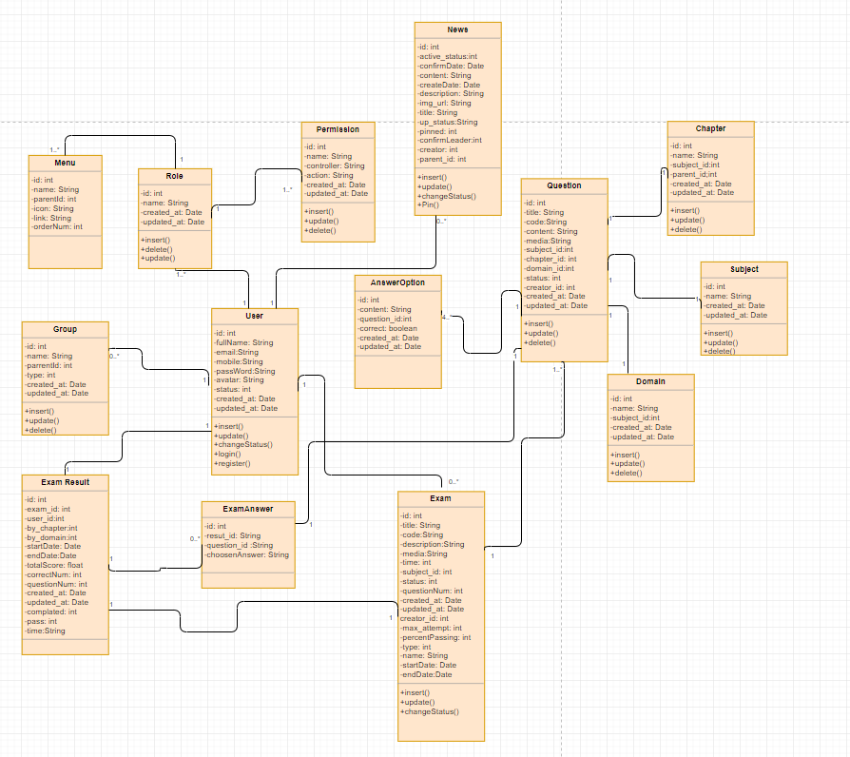

Class Diagram

## 4.4: Sơ đồ triển khai hệ thống

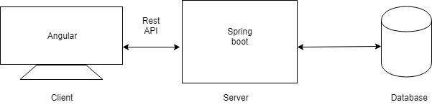

Hình 3: Sơ đồ hệ thống

Mô tả:

Client: sử dụng Angular để render view hiển thị cho người dùng, gọi API từ server để lấy data.

Server: sử dụng Spring Boot chứa các API phục vụ lấy dữ liệu bên phía Client với cơ chế xác thực JSON Web Token.

## 4.5: Sequence Diagram

### 4.5.1: Đăng kí userC:\Users\nvtiep2\Downloads\register (1).jpg

Hình 5: Biểu đồ trình tự cho ca sử dụng Register

Mô tả: người dung nhập các thông tin cần thiết để đăng ký tài khoản.

Form sẽ kiểm tra các trường nếu sai sẽ thông báo cho người dung nhập lại, nếu đúng sẽ gửi data tới User Controller để xử lí.

Controller nhận data kiểm tra email, nếu chưa tồn tại thì gọi dến tương tác CSDL lưu thông tin user và gửi ra thông báo, nếu đã tồn tại thì gửi thông báo để hiện thị cho người dung.

### 4.5.2: Login

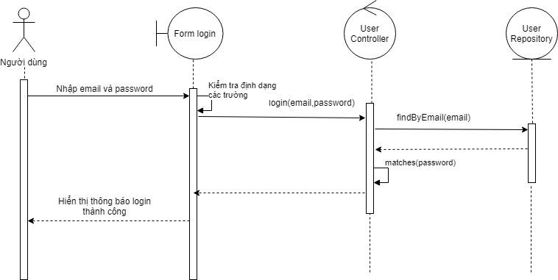

Hình 6: Biểu đồ trình tự cho ca sử dụng Login

Mô tả: người dùng vào trang login nhập email và password để đăng nhập.

Form sẽ kiểm tra định dạng các trường nếu sai sẽ thông báo cho người dung nhập lại, nếu đúng sẽ gửi data tới User Controller để xử lí.

User Controller sẽ truy vấn lấy thông tin user thông qua email và kiểm tra password, nếu hợp lệ thì sẽ chuyển sang trang trang chủ, nếu sai thì hiển thị thông báo yêu cầu nhập lại.

### 4.5.3: Change Profile

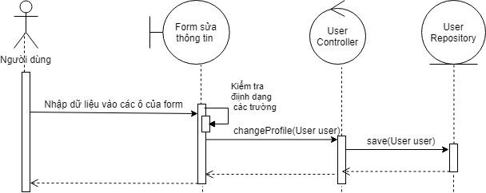

Hình 7: Biểu đồ trình tự cho ca sử dụng Change Profile

Mô tả: người dùng login chọn Profile sau đó chọn Edit Profile và nhập thay đổi.

Form sẽ kiểm tra định dạng các trường nếu sai sẽ thông báo cho người dung nhập lại, nếu đúng sẽ gửi data tới User Controller để xử lí.

User Controller nhận data và truy vấn lưu vào CSDL.

### 4.5.4: Test

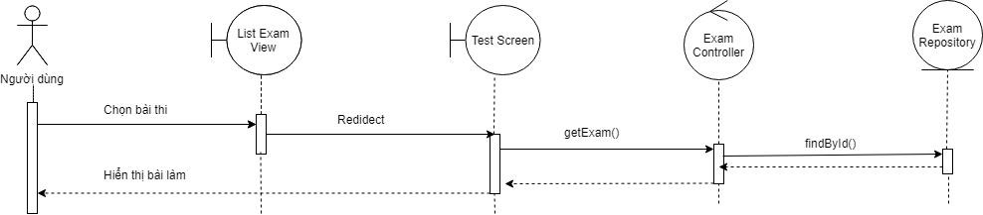

Hình 8: Biểu đồ trình tự cho ca sử dụng Test

Mô tả: người dùng login, xem danh sách bài thi và chọn bài thi.

Sau khi chọn sẽ được chuyển hướng sang màn hình Test.Test Screen sẽ gửi data đến Exam Controller tiếp nhận xử lí.

Exam Controller nhận data và truy vấn CSDL đế lấy data bài thi trả về cho Test Screen.

Test Screen nhận data và hiển thị bài thi cho người dùng.

### 4.5.5: Insert or Update Question

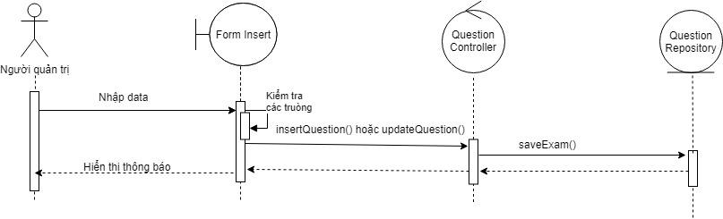

Hình 9: Biểu đồ trình tự cho ca sử dụng ca sử dụng insert question hoặc update question

Mô tả: người quản trị login vào menu Question trong CMS.

Nhấn nút thêm question (hoặc cập nhật) sau đó người quản trị điền đầy đủ thông tin các trường.Form sẽ kiểm tra các trường và thông báo lỗi nếu có nhập sai trước khi nhấn submit.

Question Controller nhận dữ liệu và truy vấn thêm (hoặc cập nhật) câu hỏi vào CSDL.

Sau khi thành công sẽ được chuyển đến view QuestionList.

### 4.5.6: Delete Question

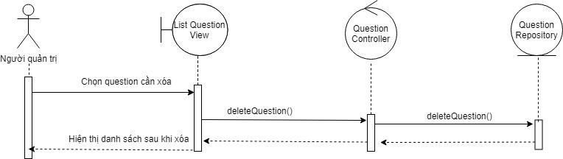

Hình 10: Biểu đồ trình tự cho ca sử dụng ca sử dụng delete question

Mô tả: người quản trị login vào menu Question trong CMS.

Chọn question cần xóa và nhấn delete.

Question Controller nhận dữ liệu và truy vấn xóa câu hỏi trong CSDL.

Sau khi thành công danh sách question sẽ được cập nhật lại trên view QuestionList.

### 4.5.7: Insert or Update Exam

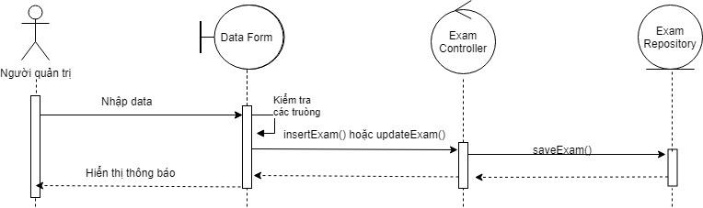

Hình 11: Biểu đồ trình tự cho ca sử dụng ca sử dụng insert exam hoặc update exam

Mô tả: người quản trị login vào menu Exam trong CMS.

Nhấn thêm hoặc chọn question để cập nhật.Form hiển thị lên, người quản trị nhập các thông tin cần thiết vào form.Form sẽ kiểm tra các trường trước khi gửi data cho Exam Controller.

Exam Controller nhận dữ liệu và truy vấn thêm hoặc cập nhật bài thi trong CSDL.

Sau khi thành công bài thi vừa được tạo (hoặc cập nhật) sẽ được chuyển về trạng thái pending trên danh sách bài thi.

### 4.5.8: Change status exam

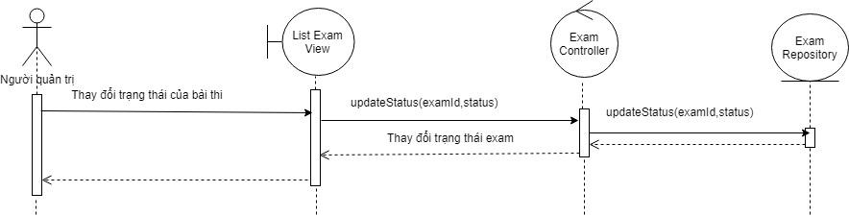

Hình 12: Biểu đồ trình tự cho ca sử dụng ca sử dụng change status exam

Mô tả: người quản trị login vào menu Exam trong CMS.

Chọn Change Status với exam lựa chọn.Tùy chọn mà có thể chọn status (Active, Pending, Delete).

Sauk khi chọn thì sẽ gọi đến Exam Controller để thay đổi status, Exam Controller sẽ truy vấn cập nhật exam trong CSDL.

Sau khi thành công status của Exam được cập nhật ở cột trạng thái.

+) Biểu đồ trình tự cho ca sử dụng cấu hình tin tức (News)

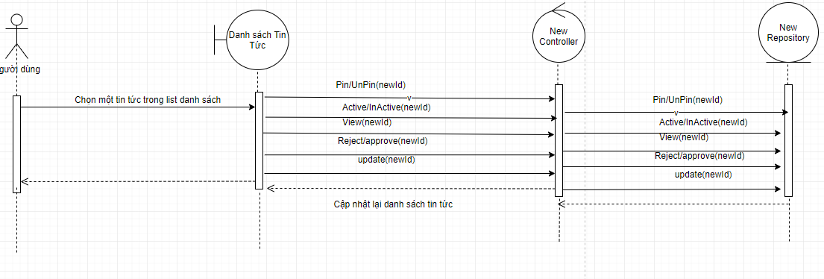

Hình 13: Biểu đồ trình tự cho ca sử dụng ca sử dụng cấu hình tin tức

- Mô tả: Người quản trị login và vào phần List News trong CMS

- Trong combobox Action người dung chọn các thao tác với tin tắc này như: pin/unpin để ghim tin tức, reject/approve để chấp nhận hoặc không chấp nhận tin này, update để sửa tin, view để xem tin.

- Trong mỗi action trên NewController nhận dữ liệu của tin và cập nhật trong CSDL.

- Sau khi hoàn thành sẽ cập nhật lại tin tức trên danh sách tin tức.

## 4.6: Thiết kế cơ sở dữ liệu

Cơ sở dữ liệu được thiết kế gồm 18 bảng:

### 4.6.1: Bảng dữ liệu User

|  |  |  |
| --- | --- | --- |
| **User** | | |
| **Thuộc tính** | **Kiểu dữ liệu** | **Mô tả** |
| id | Int | Mã user |
| full_name | Varchar(50) | Họ và tên |
| email | Varchar(45) | Email |
| mobile | Varchar(20) | Số điện thoại |
| password | Varchar(256) | Mật khẩu |
| avatar | Varchar(256) | Ảnh đại diện |
| status | Tinyint(3) | Trạng thái  1(active) và 0(inactive) |
| created_at | Datetime | Thời gian tạo |
| updated_at | Datetime | Thời gian cập nhật |

Bảng 32: Bảng CSDL User

### 4.6.2: Bảng dữ liệu Group

|  |  |  |
| --- | --- | --- |
| **Group** | | |
| **Thuộc tính** | **Kiểu dữ liệu** | **Mô tả** |
| id | Int | Mã group |
| name | Varchar(50) | Tên group |
| created_at | Datetime | Thời gian tạo |
| updated_at | Datetime | Thời gian cập nhật |

Bảng 33: Bảng CSDL Group

### 4.6.3: Bảng dữ liệu Role

|  |  |  |
| --- | --- | --- |
| **Role** | | |
| **Thuộc tính** | **Kiểu dữ liệu** | **Mô tả** |
| id | Int | Mã role |
| name | Varchar(50) | Tên role |
| created_at | Datetime | Thời gian tạo |
| updated_at | Datetime | Thời gian cập nhật |

Bảng 34: Bảng CSDL Role

### 4.6.4: Bảng dữ liệu Menu

|  |  |  |
| --- | --- | --- |
| **Menu** | | |
| **Thuộc tính** | **Kiểu dữ liệu** | **Mô tả** |
| id | Int | Mã menu |
| name | Varchar(50) | Tên menu |
| parent_id | Int | Mã menu cha |
| icon | Varchar(256) | Link đến menu |
| link | Datetime | Thời gian tạo |
| order_num | Int | Thứ tự |

Bảng 35: Bảng CSDL Menu

### 4.6.4: Bảng dữ liệu Permission

|  |  |  |
| --- | --- | --- |
| **Permission** | | |
| **Thuộc tính** | **Kiểu dữ liệu** | **Mô tả** |
| id | Int | Mã permissiom |
| name | Varchar(50) | Tên permissiom |
| controller | Varchar(50) | Tên controller |
| action | Varchar(50) | Tên hàm  trong controller |
| created_at | Datetime | Thời gian tạo |
| updated_at | Datetime | Thời gian cập nhật |

Bảng 36: Bảng CSDL Permission

### 4.6.5: Bảng dữ liệu Subject

|  |  |  |
| --- | --- | --- |
| **Subject** | | |
| **Thuộc tính** | **Kiểu dữ liệu** | **Mô tả** |
| id | Int | Mã môn học |
| name | Varchar(50) | Tên môn học |
| created_at | Datetime | Thời gian tạo |
| updated_at | Datetime | Thời gian cập nhật |

Bảng 37: Bảng CSDL Subject

### 4.6.6: Bảng dữ liệu chapter

|  |  |  |
| --- | --- | --- |
| **Chapter** | | |
| **Thuộc tính** | **Kiểu dữ liệu** | **Mô tả** |
| id | Int | Mã chương |
| name | Varchar(50) | Tên chương |
| subject_id | Int | Mã môn học |
| parent_id | Int | Mã chương cha |
| created_at | Datetime | Thời gian tạo |
| updated_at | Datetime | Thời gian cập nhật |

Bảng 38: Bảng CSDL Chapter

### 4.6.7: Bảng dữ liệu domain

|  |  |  |
| --- | --- | --- |
| **Domain** | | |
| **Thuộc tính** | **Kiểu dữ liệu** | **Mô tả** |
| id | Int | Mã kỹ năng |
| name | Varchar(50) | Tên kỹ năng |
| subject_id | Int | Mã môn học |
| created_at | Datetime | Thời gian tạo |
| updated_at | Datetime | Thời gian cập nhật |

Bảng 39: Bảng CSDL Domain

### 4.6.8: Bảng dữ liệu question

|  |  |  |
| --- | --- | --- |
| **Question** | | |
| **Thuộc tính** | **Kiểu dữ liệu** | **Mô tả** |
| id | Int | Mã câu hỏi |
| title | Varchar(256) | Tên câu hỏi |
| code | Varchar(20) | Code câu hỏi |
| content | Text | Nội dung |
| media | Varchar(256) | Tên file tải lên |
| subject_id | Int | Mã môn học |
| chapter_id | Int | Mã chương |
| domain_id | Int | Mã kỹ năng |
| status | tinyint | Trạng thái |
| creator_id | Int | Mã user tạo |
| created_at | Datetime | Thời gian tạo |
| updated_at | Datetime | Thời gian cập nhật |

Bảng 40: Bảng CSDL Question

### 4.6.9: Bảng dữ liệu exam

|  |  |  |
| --- | --- | --- |
| **Exam** | | |
| **Thuộc tính** | **Kiểu dữ liệu** | **Mô tả** |
| id | Int | Mã bài thi |
| title | Varchar(256) | Tiêu đề bài thi |
| name | Varchar(50) | Tên bài thi |
| code | Varchar(20) | Code bài thi |
| description | Text | Nội dung |
| media | Varchar(256) | Tên file tải lên |
| time | Int | Thời gian thi |
| subject_id | Int | Mã môn học |
| status | Tinyint | Trạng thái |
| question_num | Int | Số câu hỏi |
| max_attempt | Int | Số lần thi tối đa |
| percent_passing | Int | Số phần tram qua bài thi |
| creator_id | Int | Mã user tạo |
| type | tinyint | Thể loại |
| start_date | datetime | Ngày bắt đầu thi |
| end_date | datetime | Ngày kết thúc thi |
| created_at | Datetime | Thời gian tạo |
| updated_at | Datetime | Thời gian cập nhật |

Bảng 41: Bảng CSDL Exam

### 4.6.10: Bảng dữ liệu exam_result

|  |  |  |
| --- | --- | --- |
| **Exam_result** | | |
| **Thuộc tính** | **Kiểu dữ liệu** | **Mô tả** |
| id | Int | Mã bài kết quả |
| exam_id | Int | Mã bài thi |
| user_id | Int | Mã user |
| by_domain | Int | Số kỹ năng làm được |
| start_date | Datetime | Thời điểm bắt đầu thi |
| end_date | Datetime | Thời gian kết thúc |
| total_score | Float | Điểm số |
| correct_num | Int | Số câu đúng |
| completed | Int | Đã hoàn thành hay chưa hoàn thành |
| pass | Int | Đạt hay không đạt |
| time | Varchar(10) | Thời gian làm bài |
| created_at | Datetime | Thời gian tạo |
| updated_at | Datetime | Thời gian cập nhật |

Bảng 42: Bảng CSDL Exam Result

### 4.6.11: Bảng dữ liệu answer_option

|  |  |  |
| --- | --- | --- |
| **Answer_option** | | |
| **Thuộc tính** | **Kiểu dữ liệu** | **Mô tả** |
| id | Int | Mã câu trả lời |
| content | Text | Nội dung |
| question_id | Int | Mã question |
| correct | Boolean | Kiểm tra đúng sai |
| created_at | Datetime | Thời gian tạo |
| updated_at | Datetime | Thời gian cập nhật |

Bảng 43: Bảng CSDL Answer Option

### 4.6.12: Bảng dữ liệu exam_answer

|  |  |  |
| --- | --- | --- |
| **Exam_answer** | | |
| **Thuộc tính** | **Kiểu dữ liệu** | **Mô tả** |
| id | Int | Mã câu trả lời exam |
| result_id | Text | Mã bài kết quả |
| question_id | Int | Mã question |
| choosen_answer | Boolean | Đáp án đã chọn |

Bảng 44: Bảng CSDL Exam Answer

### 4.6.13: Bảng dữ liệu exam_setting

|  |  |  |
| --- | --- | --- |
| **Exam_setting** | | |
| **Thuộc tính** | **Kiểu dữ liệu** | **Mô tả** |
| id | Int | Mã id |
| chapter_id | Text | Mã chương |
| domain_id | Int | Mã kỹ năng |
| exam_id | Int | Mã bài thi random |
| question_num | Int | Số câu hỏi random |

Bảng 45: Bảng CSDL Exam Setting

### 4.6.14: Bảng dữ liệu chapter_exam

|  |  |  |
| --- | --- | --- |
| **Chapter_exam** | | |
| **Thuộc tính** | **Kiểu dữ liệu** | **Mô tả** |
| id | Int | Mã id |
| exam_id | Int | Mã bài thi |
| chapter_id | Int | Mã chương |
| percentage | Int | Phần trăm số câu hỏi |

Bảng 46: Bảng CSDL Chapter Exam

### 4.6.15: Bảng dữ liệu domain_exam

|  |  |  |
| --- | --- | --- |
| **Domain_exam** | | |
| **Thuộc tính** | **Kiểu dữ liệu** | **Mô tả** |
| id | Int | Mã id |
| exam_id | Int | Mã bài thi |
| domain_id | Int | Mã kỹ năng |
| percentage | Int | Phần trăm số câu hỏi |

Bảng 47: Bảng CSDL Domain Exam

# 5. Thiết kế giao diện và cài đặt hệ thống

## 5.1 Đăng nhập

Hình 18: Màn hình đăng nhập

Admin và User đăng nhập vào hệ thống để sử dụng các chức năng của hệ thống bằng cách nhập tài khoản email và password.Sau đó click “Login“..

## 5.2 Đăng kí

Hình 19: Màn hình đăng kí

Người dùng đăng kí bằng cách nhập họ và tên, email, số điện thoại và mật khẩu sau đó nhấn “Đăng ký“

## 5.3 Xem thông tin sinh viên

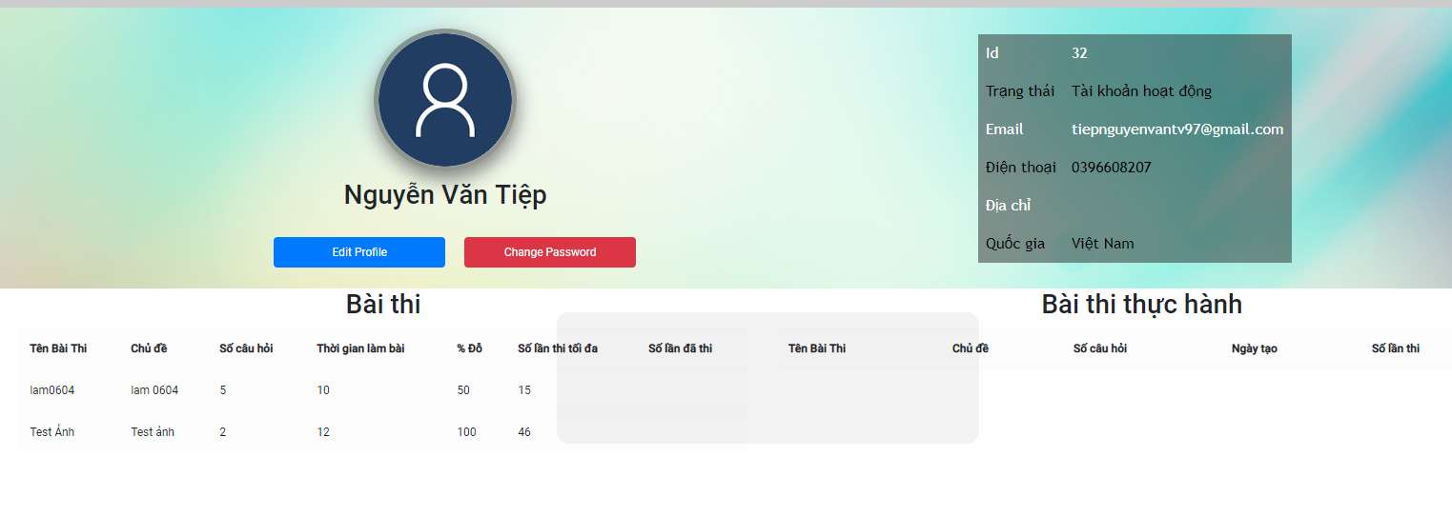

Hình 20: Màn hình xem thông tn sinh viên

Người dùng có thể xem thông tin cá nhân bao gồm: email, điện thoại, địa chỉ,danh sách bài thi và danh sách bài thi thực hành, có thể thay đổi password khi chọn “Change Password “ và chỉnh sửa

## 5.4 Xem danh sách bài thi

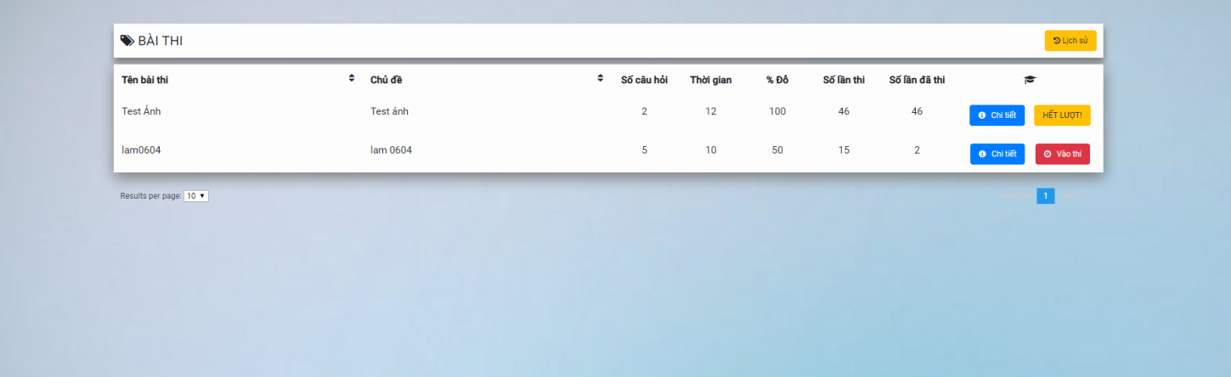

Hình 21: Màn hình danh sách bài thi

Người dùng xem danh sách bài thi mà mình được được giao và thi được những bài thi còn hạn và còn lượt.

## 5.5 Quản lý user

Hình 22: Màn hình quản lý user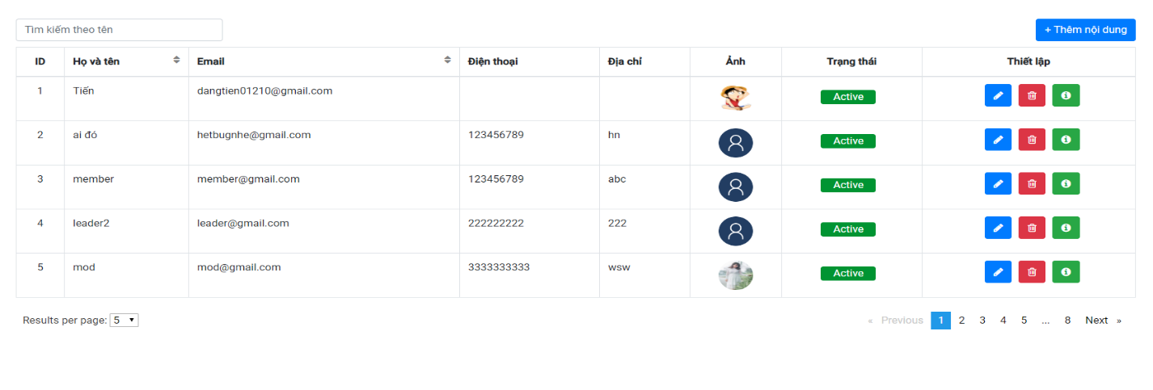

Người quản trị có thể xem danh sách user của hệ thống, có thể tìm kiếm bằng cách nhập vào ô tìm kiếm hoặc có thể thêm, sửa và thay đổi trạng thái user (active hoặc inactive).

Người quản trị điền đầy đủ thông tin các trường và nhấn “Thêm mới“ để tạo user mới.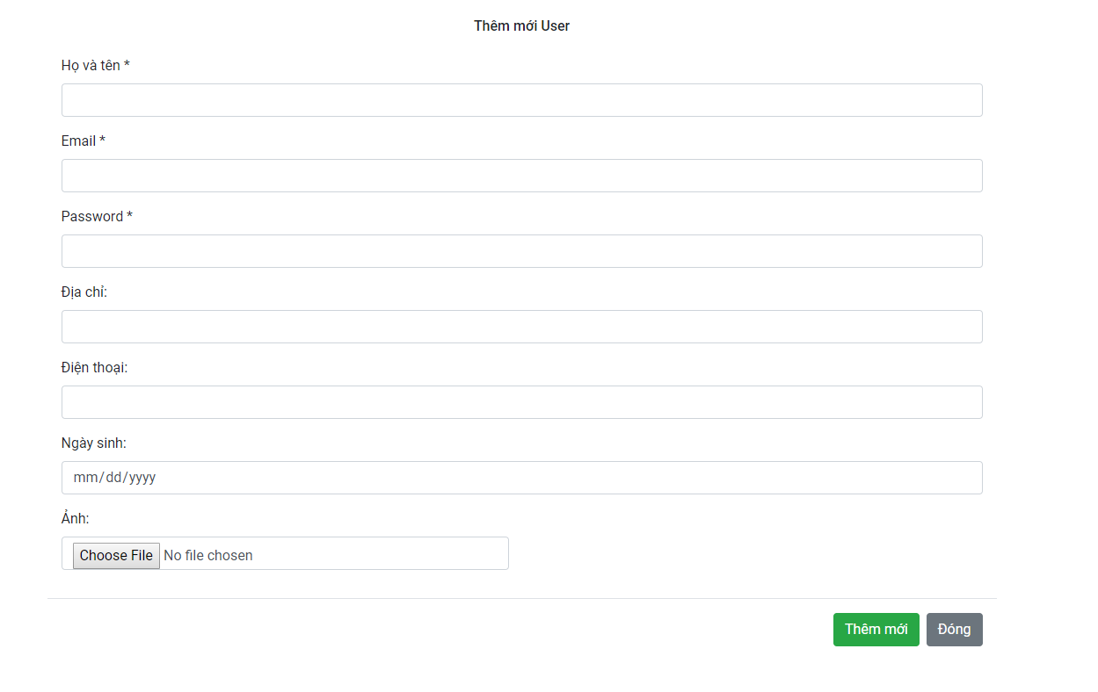

Hình 23: Màn hình thêm mới user

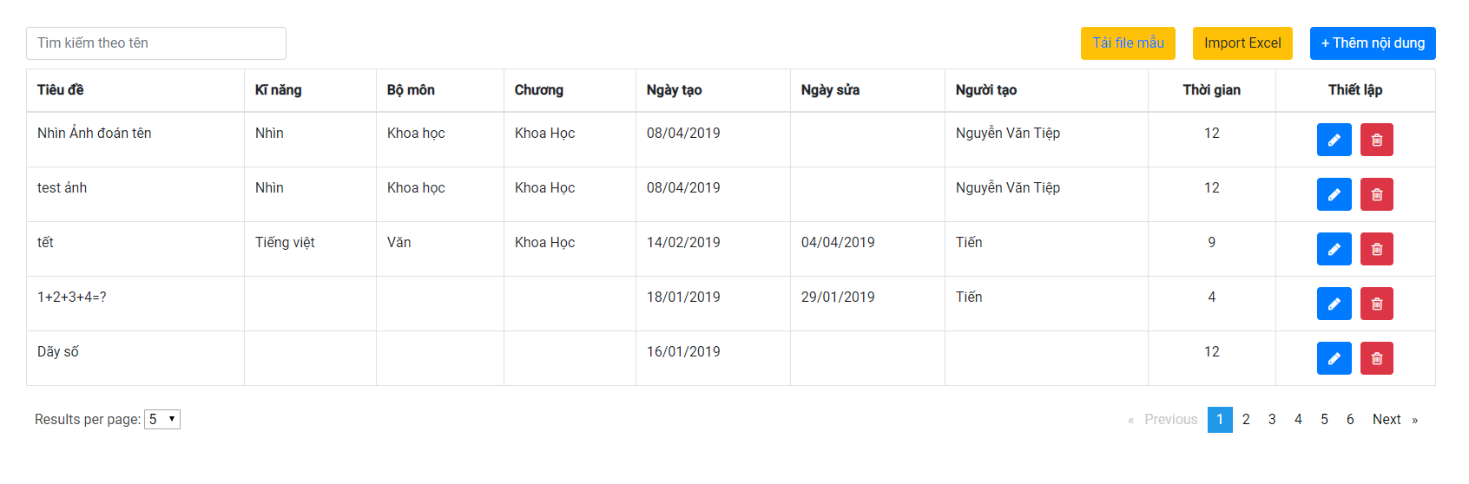

## 5.6 Quản lý question

Hình 24: Màn hình quản lý question

Người quản trị có thể xem danh sách question của hệ thống, có thể tìm kiếm bằng cách nhập vào ô tìm kiếm hoặc có thể thêm (có thể import file), sửa và xóa question.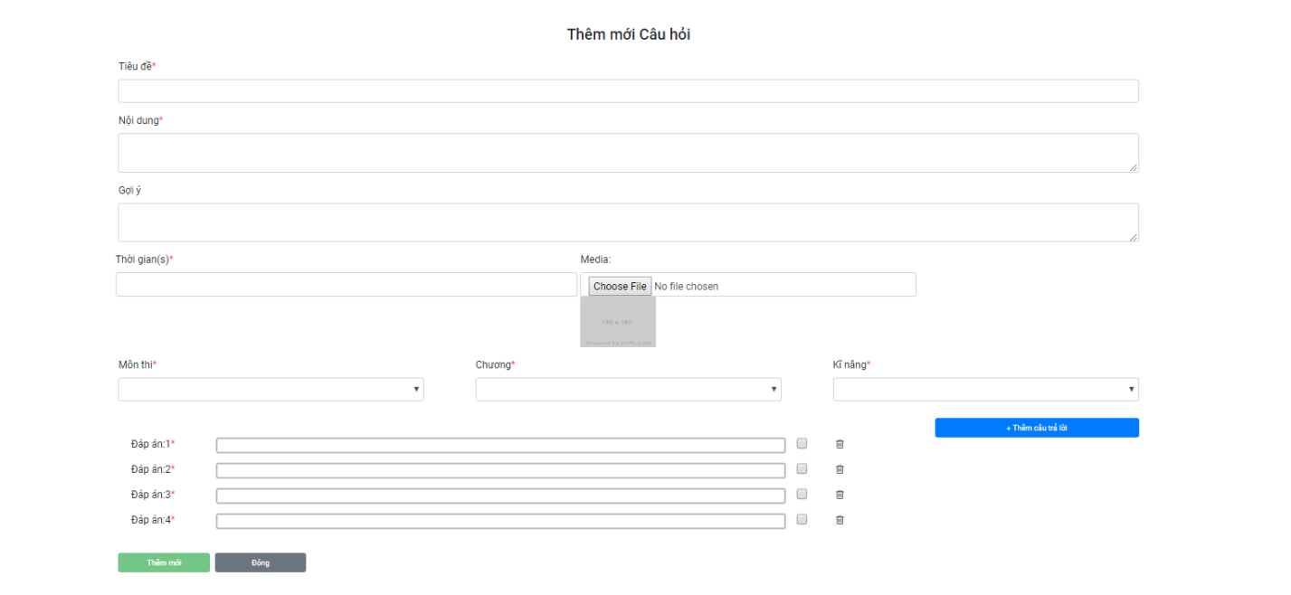

Hình 25: Màn hình thêm question

Người quản trị nhập đầy đủ các trường, có thể tải file ảnh, video, mp3 và điền các đáp án tối đa 2 đáp án và có ít nhất 1 đáp án đúng.

## 5.7 Quản lý exam

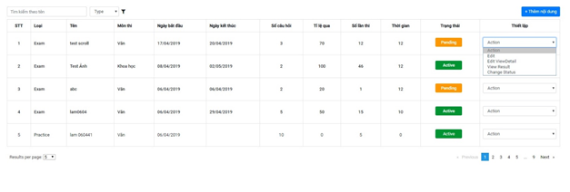

Hình 26: Màn hình quản lý exam

Người quản trị có thể xem danh sách exam của hệ thống, có thể tìm kiếm bằng cách nhập vào ô tìm kiếm hoặc tìm kiếm theo loại exam, sửa và thay đổi trạng thái bài thi (Active, Pending, Deleted)

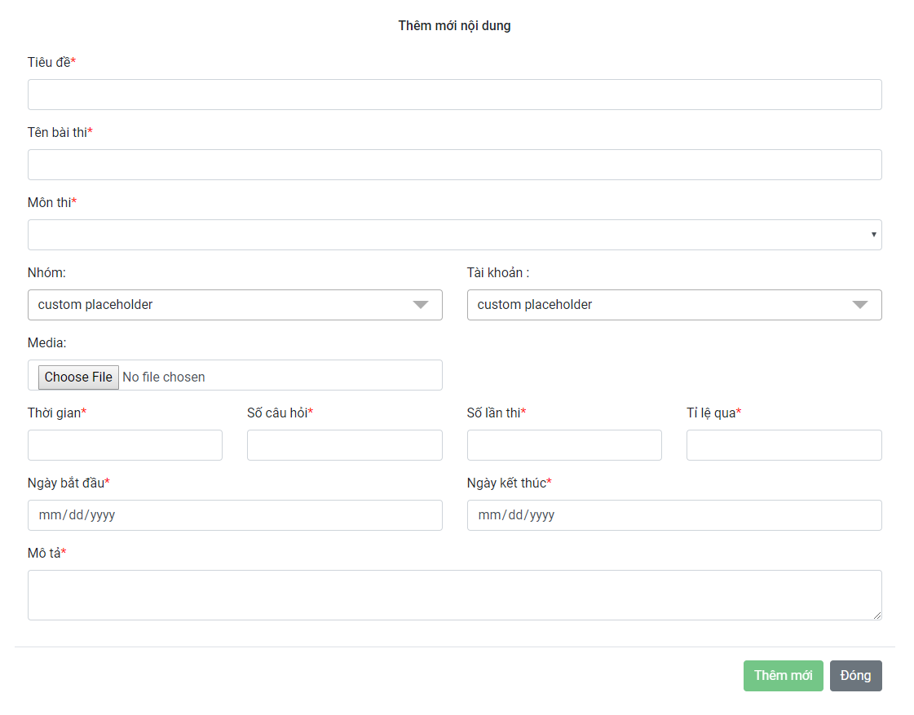

Hình 27: Màn hình thêm mới exam

Sau khi nhấn “Thêm mới“, người quản trị điền đầy đủ các trường, trong đó cần chú ý trường “Tài khoản“ để giao bài thi cho người dùng và “Nhóm“ để giao cho nhóm.

Sau khi tạo xong exam tổng quát sẽ đến tạo exam chi tiết:

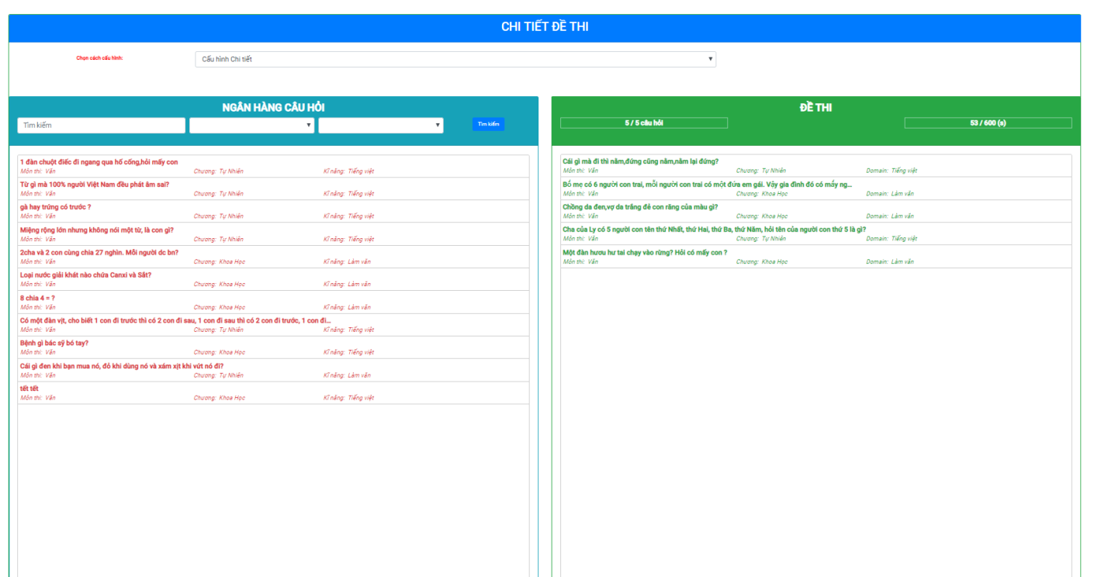

Hình 28: Màn hình thêm chi tiết question vào exam

Người quản trị có thể thêm câu hỏi vào bài thi bằng 2 cách : cấu hình chi tiết hoặc cấu hình random. Để thêm câu hỏi vào bài thi người quản trị cần kéo thả từ danh sách câu hỏi sang đề thi.

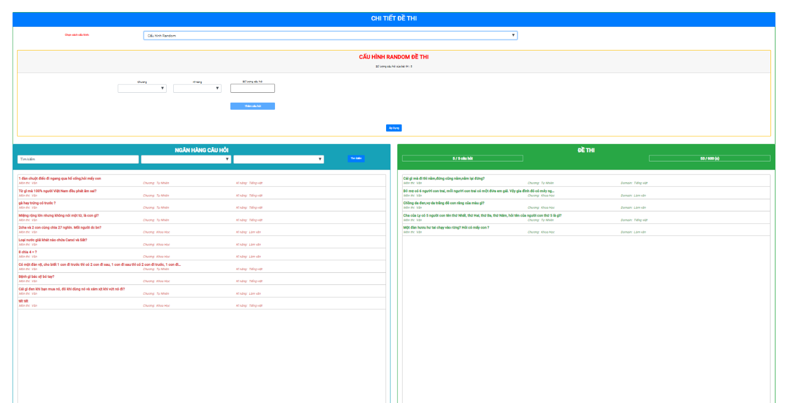

Hình 29: Màn hình thêm ngẫu nhiên question vào exam

## 5.8 Thi

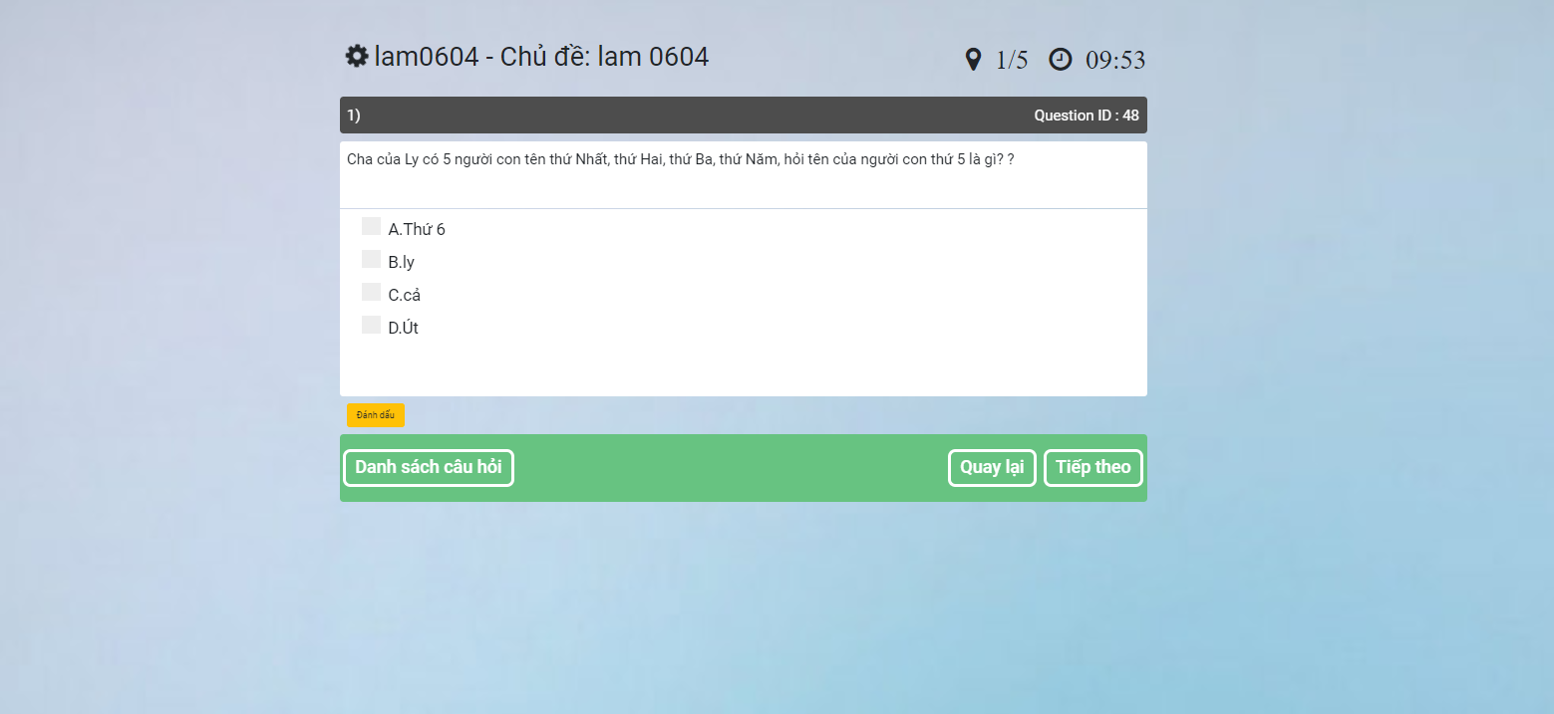

Hình 30: Màn hình thi

Người dùng thi trong khoảng thời gian đếm ngược, nếu hết giờ bài thi sẽ tự động nộp nếu người dùng thoát ra trong khi chưa hết thời gian thì bài thi vẫn tự nộp.

Người dùng muốn xem danh sách câu hỏi mình.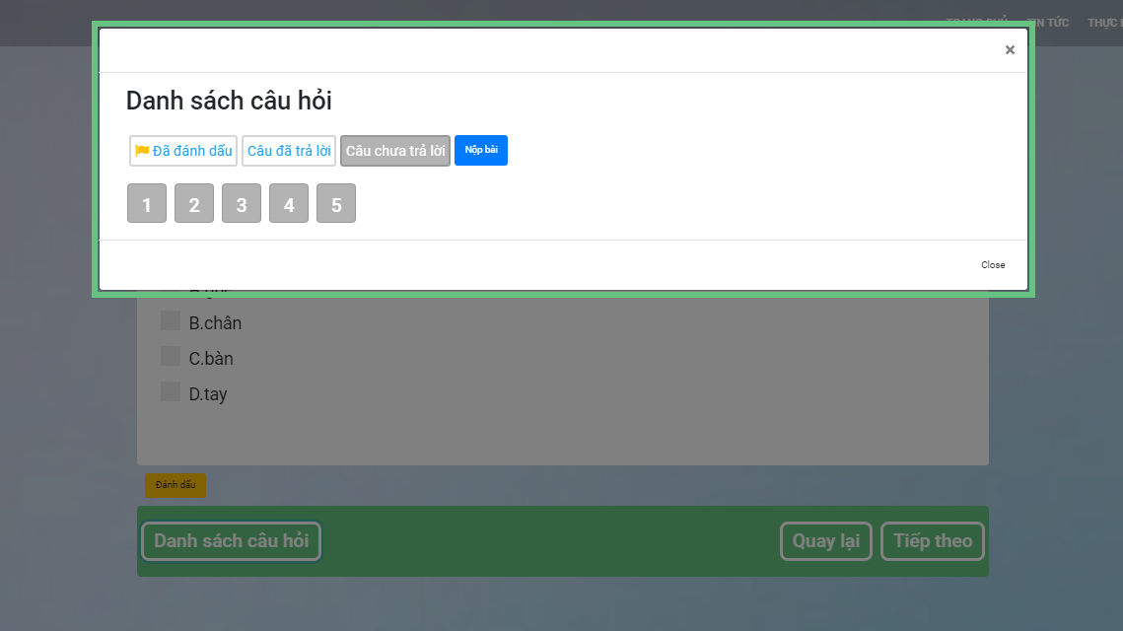

Hình 31: Màn hình danh sách câu hỏi

## 5.9 Xem kết quả

Hình 32: Màn hình kết quả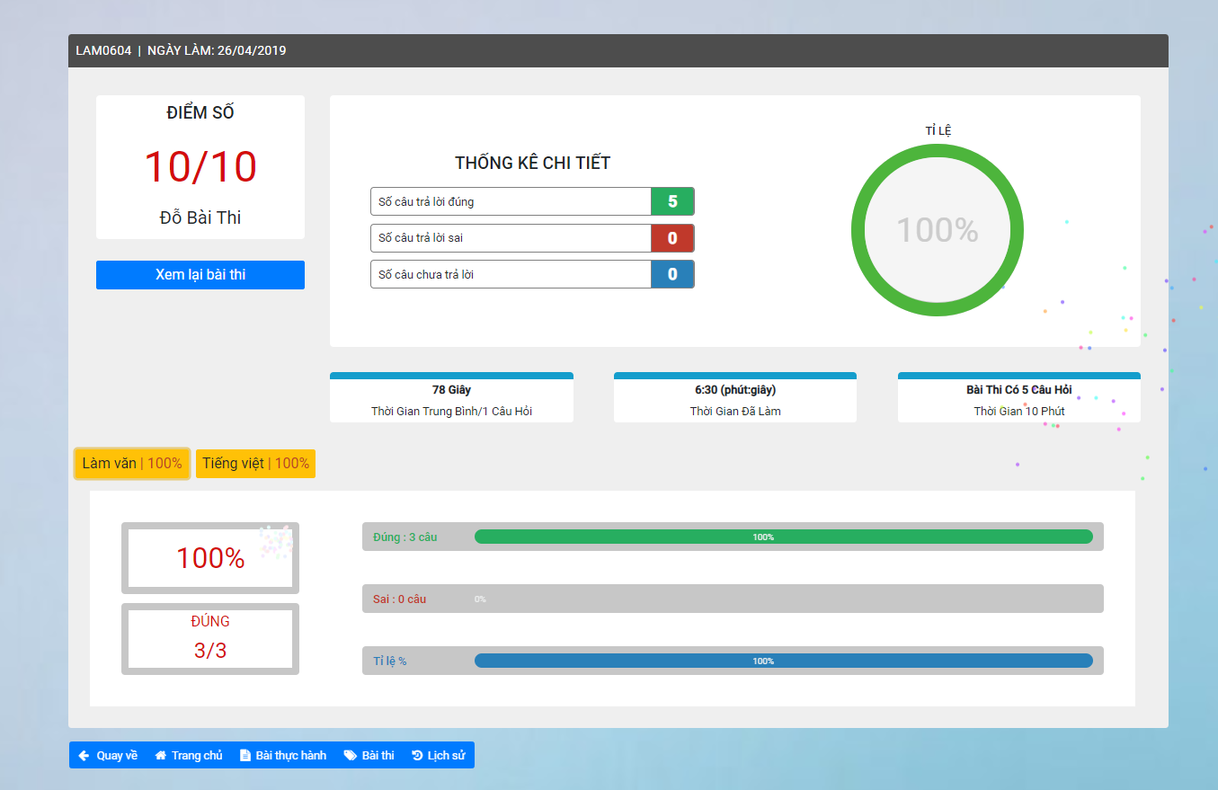

Người dùng xem điểm số, thời gian đã làm bài thi, thời gian trung bình một câu và thống kê các domain mà người dùng đã làm.Người dùng có thể xem lại bài thi của mình bằng cách nhấn vào “Xem lại bài thi“.

## 5.10 Xem lại bài thi

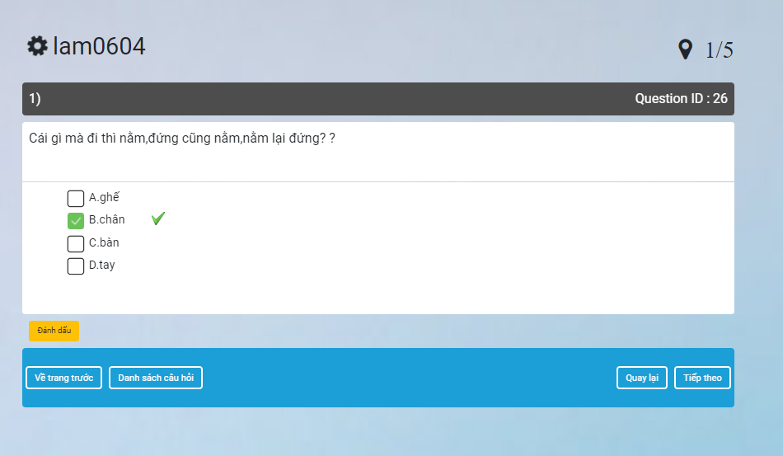

Hình 33: Màn hình xem lại bài thi

Những ô có tích là những đáp án mà người dùng chọn, tích xanh ngoài là những đáp án đúng. Một cách tổng quát người dùng có thể xem danh sách câu hỏi để có thể xem đáp án đúng, đáp án sai và những đáp án mình chưa trả lời.

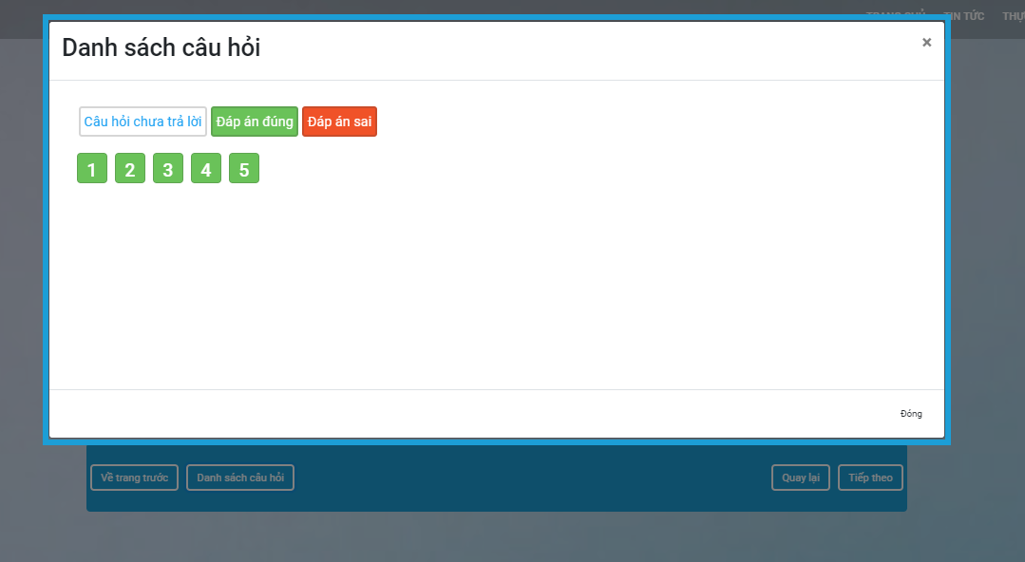

Hình 34: Màn hình danh sách đáp án tổng quan

3.2 Cài đặt

Đầu tiên cài chương trình server ảo ví dụ như Xampp và cài thêm công cụ truy cập CSDL ví dụ MySQL Workbenchđể truy cập và thao tác dễ dàng hơn, Spring Tool Suite để chạy server, Visual Code để chạy bên phía client

Sau khi cài đặt xong Xampp, ta chạy Xampp

Mở Workbench tạo kết nối vào database local với tài khoản (mặc định là root) và mật khẩu (mặc định để trống) sau đó tạo 1 database tên testing_online import file data vào database vừa tạo

Giải nén file project chạy 2 project gồm TestingCMS(chạy STS) và TestingPortal(chạy VC)

Mở trình duyệt gõ localhost:4200

Kết Luận

Sau thời gian thực hiện, em đã cơ bản hoàn thành mục tiêu của đồ án là thiết kế và xây dựng hệ thống testing online. Hệ thống được xây dựng với 23 use case, 18 bảng cơ sở dữ liệu. Hệ thống được cài đặt sử dụng các công nghệ Angular ở phía client, Spring boot ở phía server.

Hệ thống đã chạy với với các chức năng được thiết kế ổn định, bên cạnh đó vẫn còn một vài thiếu sót.

**Kết quả :**

Xây dựng được hệ thống theo đúng yêu cầu.

Giao diện đơn giản, dễ sử dụng

Hệ thống có các chức năng như đã đề ra

Hệ thống chạy ổn định

**Hạn chế :**

Giao diện chưa được đẹp mắt

Một số chức năng vẫn đang trong quá trình hoàn thiện

**Hướng phát triển :**

Có thể xây dựng thêm chức năng học bài.

Hiển thị bảng điểm của bài thi.

Xây dựng chức năng đăng kí bài thi.

Em sẽ tiếp tục phát triển và hoàn thiện hệ thống trong tương lai với điều kiện về thời gian, và tri thức cho phép.

Tài liệu tham khảo

[1] <https://www.smartdraw.com/uml-diagram/>

[2] <http://www.tutorialspoint.com/uml/uml_standard_diagrams.htm>

[3] <https://docs.spring.io/spring-data/jpa/docs/current/reference/html/>

[4] <https://angular.io/guide/quickstart>

[5] <https://kipalog.com/posts/Buoc-dau-tim-hieu-Spring-Boot>

[6] <https://viblo.asia/p/gioi-thieu-ve-angular-2-APqzearpzVe>